多样技术课程，追寻全人教育
——校技术学科在劳动教育领域的课程设置
初中部 王虹

2019年11月，首届北京市劳动教育大会成功召开，系列政策和文件的出台进一步推动了劳动教育在中小学的深入开展和扎实推进。
我校在劳动技术课程设计的初期，本着“全人教育”的理念，让学生的潜能得到自由、充分、和谐、持续的发展；培养学生的劳动精神、历练劳动技能、培养正确的劳动价值观；跟据不同的学段、学情，开展不同的技术课程。
学校目前开设的劳动技术课程有航空模型、汽车模型、动漫、服装设计、手工布艺、机器人、茶艺、厨艺、平面设计以及电脑知识应用等10余种。课程设置丰富多彩，课堂开展形式不尽相同，其中也分为必修和选修两大板块。必修主要集中在小学，小学一到三年级以及高中十到十二年级。小学1-3年级以计算机指法与画图课程为主；高中以通用技术为主，以苏教版教材落实通用技术实施指南，学生通过课上表现和作品呈现以及期末测试来完成本门课。
选修课则集中在4-12年级，根据不同的学段学情开设不同的选修课。小学低年级学生一般以个人起居为主要内容，注重培养劳动意识和劳动安全意识，使学生懂得人人都要劳动，感知劳动的乐趣，爱惜劳动成果，培养基本的劳动技能和技法。例如手工布艺课在低年级的主要内容是认识针织缝纫工具，学习一些基本的针线的使用；厨艺课则是学习认识不同地域的菜品，认识不同的厨房工具，并结合制作简单的菜品。
小学中高年级以校园劳动和家庭劳动为主要内容展开劳动教育，体会劳动光荣，尊重普通劳动者，初步养成热爱劳动、热爱生活的态度；掌握更多的技能技法，并初步的有序的纳入实践。这个阶段需要比低年级的同学更加深入一些，比如在汽车模型课上学习汽车造型的图稿设计以及在厨艺课上应用厨房用具制作简单的成品菜。
初中阶段开展职业启蒙教育，在劳动教育方面深入实践，开展劳动技能学习，锻炼动手能力，深入综合性实践。加强学生的动手和亲身实践，亲身感受劳动带来的成就感，初中生在整体的学习过程中可操作性比较强，学生能够通过老师的指导制作出优秀的作品，大大的提升了学生的动手制作能力，能够让学生体验到从学习—设计—制作——成品完成的整个过程；提升学生的成就感。用作品作为基本的呈现方式来作为最终的考核方式之一。初中阶段开展的门类相对于小学就多一些，例如：电脑知识应用，航模车模设计、机器人、劳动实验艺术、服装设计、厨艺等等.
到了高中，在基础的技能课上，课程设置内容更加全面，以PBL项目式学习为脚手架，让学生在学习过程中更加注重探索的过程，当然这个学段也要更加注重校内外职业体验，开展服务性劳动和生产劳动，理解劳动创造价值，接受锻炼，磨炼意志，具有服务他人服务社会的情怀。这个阶段，学生的实际操作能力和操作空间以及地点都大幅度提升，一个项目的制作时长可以延长至一个学期而不是仅局限于一个月，初中阶段的学生一个项目的时长最好不要超过一个月，否则就比较容易失去了新鲜感；而高中的课程时长可以更长，实操地点也更加的宽泛，除了在校内还可以在校外，甚至在不同的公司中进行职业体验。高中的技术课程以PBL为脚手架以STEAM课程为呈现方式开展了多样选修课程；例如同学们非常喜欢的过山车Steam课程，学生可以通过一个学期的学习完成从过山车的认识到过程车的设计制作再到成品展示。过程中可以锻炼学生的逻辑思维能力，设计制作能力，材料选择以及解决棘手问题的能力。
就像高中同学周志荣说的这样：STEAM课程充满创新，充满惊喜；在这次过山车Steam课程中锻炼了我的动手能力以及创造发散能力。在这短短的三周时间，我从一位DIY小白变成了机械大师，螺丝螺母以及各种零件在我的手中仿佛活了过来。这座过山车不再是个有无数零件拼合成的简单模型，它仿佛具有了生命。这项课程让我发现了自己无限的潜能。
除了以上的必修和选修课程，学校为了让学生全方位的参与到劳动课程中来，积极培养学生劳动技能，德智体美劳育德全面发展，同时开设了“综合实践课程“以及”种植劳动课程“，均针对4-12年级同学开设；前者比如社会职业考察、园艺、木工、荣誉晚宴和校内职业体验等等。
校内职业体验分为很多内容，也分为很多版块。比如荣誉晚宴是厨艺老师带领同学们一起为宿舍常规表现好的同学制作一次西餐，其中包括餐前小食、开胃菜汤、主菜和餐后甜点；并且模拟成服务人员为同学们上菜，提供服务。
再比如自主管理学院每周举办的“花里胡哨小站”，自管院的老师组织同学们根据不同的节气场合以及不同的需求采购货品；例如文化用品、生活日常用品、吸引同学们的时尚小礼物，定时在学部内进行售卖，这项活动可以让学生体验从商品选购、商品采购、商品售卖以及售后的全部流程，体验销售的艰辛和乐趣。
在种植劳动课程方面，学校积极利用可以利用的资源开展种植培育，开发了校园航天育种种植试验园，让小初高的学生都能够亲自的观察、试验以及对航天育种与普通种子的种植进行对比。整个过程持续的时间大概要一年，虽然我们的种植面积不大，但是能够给予的学生感受确是很真实的。王敏同学说：“劳动能使我的肌体充满活力，过去我少动一下我就喘粗气，现在好了，肺活量大了。原来我的的臂力很小，现在浑身是力气，掰手腕肯定赢你们！”张毅意同学说：“不管是写作文还是去除草，都要做出努力、耗费精力，要做出劳动成果，要有自信心、责任心，也要有顽强的意志和毅力。” 除此之外，不同的学科也会根据其特点将劳动课程融入到其中，比如生物老师积极带领学生开展种植课程，学生每年还会体验绿色植物种植过程，从种子萌芽，植物生长开花，结出果实，在现实体验中学习和感受绿色植物的一生，课本知识与实践操作相结合，丰富学生的生物学习生活，还会不定时组织学生认识植物，理解植物的命名法，并且给校园植物进行挂牌，培养孩子爱护植物和环境的感情和思想。
劳动即课程，生活即课程，社会即课程。让走进广阔的生活空间，走进多彩的社会天地，是对学生的终身发展比不可少的课堂。“实践——认识——再实践——再认识”这是恒古不变的真理，所以我校将持之以恒地开展劳动教育课程，让学生在反复实践中，做到知行合一，“五育”并举，其良好的思想道德素质和行为品质养成水到渠成，收益终生。

课程视域下的低年级家庭劳动教育
李翠玲 小学部
金句：设置劳动教育课程势在必行，小学低年级要注重围绕劳动意识的启蒙，让学生学习日常生活自理，感知劳动乐趣，知道人人都要劳动。
2020年年初，寒假结束了，孩子们却因新冠疫情不能重返校园，“停课不停学”让孩子们在家进行线上学习。二年级的第一主题教学“家”，真正地在家里开始啦！在“家”的主题下，我们设计了“认识家庭角色”“培养家庭礼仪”“参与家庭事务”三个部分。在这三个部分中，参与家庭事务最受孩子们的欢迎，取得了意想不到到效果。在家里，孩子们不仅愿意参与劳动，而且通过劳动获得了极大的满足感，感受到自己是家庭的小主人，体会到为家人做事的幸福。在“暖心100件事”的活动中，孩子们真实记录了自己所做的点点滴滴，给奶奶捶背，帮妈妈摘菜，和爷爷一起种花、浇水等等。课程通过网络将学校和家庭连为一体，构建了家校共育的平台，劳动成了这个平台上最让学生引以自豪的明星项目。
项目一：我是洗涤小能手
今天的综合实践课是“我是洗涤小能手”，早早的孩子们就按照老师课前布置的小任务，准备好了要洗的内裤、袜子、小毛巾，水盆、肥皂、衣服架等，期待着和老师一起劳动。在课上，老师通过录制的小视频为孩子们做示范，然后讲解洗衣服的步骤，首先把要洗的衣物浸没在水中，捞出后涂上肥皂或洗衣液，双手揉搓，在污渍严重的地方要多搓几下，洗干净后，拧干；然后在清水中再洗涤三遍，直到水中没有了泡沫为止；最后拧干晾晒。老师讲完后，孩子们迫不及待地去实践活动了。家人把孩子们洗衣服的照片或小视频发到班级群里，只见孩子们有条不紊地按照老师讲解的步骤干起来了，一招一势还真像模像样，老师在群里及时点赞或评价。等大家都洗完了，孩子们也在群里相互交流，有的说“我今天把自己的袜子洗得白白的，像新的一样”；有的说“我今天才知道洗衣服这么费劲儿，以后我会爱惜自己的衣服，不弄脏衣服”；还有的说“原来洗衣服这么好玩儿，盆里有好多好多的泡泡儿，阳光一照还是彩色的呢”。课堂上，孩子们争先恐后地说着，还不时传出孩子们快乐的笑声，那是孩子们劳动的快乐！隔着屏幕，老师们都能感受到孩子们劳动的热情。由于体会到了劳动的快乐，孩子们在家还自发的干起了其他的家务，比如扫地、拖动、擦桌子，俨然成了家庭的小主人。
项目二：探究厨房里的豆子
豆子是孩子们熟悉的食材，我们平时吃的豆芽、豆腐、豆干，喝的豆浆都是用豆子制成的，在“探究厨房里的豆子”这节课上，我们要教孩子们自己生豆芽，孩子们准备好了新鲜的豆子，提前已经泡好了一个晚上。按照老师指导的方法，把豆子用水冲洗干净，放在一个敞开的容器里，盖上一块湿布，放在厨房比较温暖的一角，每天要为豆子“冲澡”，记录豆子的变化。孩子们在观察日记中这样写道“豆子美美睡了一个晚上后，伸了个懒腰，就裂开了一道缝儿，冒出了尖尖的芽儿，好神奇呀！小豆豆活了，漏出嫩嫩的舌尖儿，想偷吃我的奶酪！”发豆芽活动培养了孩子们的耐心，让他们养成持之以恒的做事习惯。几天过去了，豆芽发好了，有的同学在家里做了鸡蛋炒豆芽，有的家里包了饺子，有的家里拌了凉菜。看到家长在群里发的照片，孩子系上围裙和家人围坐在一起包饺子，其乐融融。
项目三：捏面花，让艺术融入生活
孩子们不仅在实践课上参与劳动，在美术课上，通过课程融合，让艺术装扮生活。面花又称面塑或捏面人。是用面捏制成的民间艺术品，它普遍流行于中国以吃面食为主的北方。在这节美术课上，老师教会孩子如何捏面花，孩子们在家人的帮助下真的做起了花馍。小朋友吃着自己蒸好的花馍，馋得我们垂涎欲滴，孩子们脸上洋溢着幸福的笑！那种开心是满汉全席也达不到的效果。后期，孩子们还受到了捏面花的启示，自己制作水果拼盘，有可爱的小鸡，有美丽的椰林，有白雪公主和七个小矮人。艺术之花在日常生活中绽放。
项目四：分类整理让生活更加有序
数学课上学习了“分类”后，我们就给孩子们布置了一项家务劳动作业，整理自己的房间。孩子们可积极了，一位宝贝把自己的书架整理得井然有序，自己的书和爸爸妈妈的书分开放，又把大的书和大的书放在一起，小的书和小的书放在一起，二次分类做得多么棒呀！其实二次分类一直是分类中的难点，孩子们无论是在分扣子还是分图形时总是弄不明白，但是自己动手操作起来就自然而然清楚了。再看看孩子的房间吧，玩具放在一起，学习用品放在一起，运动用品放在一起，整个房间看上去整洁干净，在这样的房间里学习生活心情是多么的舒畅！
“李老师，非常感谢学校在疫情期间为孩子们提供了这么丰富有趣的课程，尤其是综合实践课，不仅孩子喜欢，大人也高兴，孩子们在家参与家务劳动，不仅增强了动手能力，还提高了学习效率，更让我感到惊喜的是，孩子的情绪也更好了，我们全家人的关系都更融洽了，我真是太感谢学校了!学校的课程和活动果真有神奇的力量！”这是疫情期间线上教学一个月后，家长发给我的微信。通过综合实践课，做家务劳动让疫情期间的孩子获得了劳动的快乐，体会到了劳动的价值，懂得了自己的事情自己做。
疫情本来就让人焦虑、烦躁、甚至恐慌，“居家学习”更是缺少交流、合作、没有同伴。但是，劳动填补了这段灰色的时光，让人对生活充满了信心。综合实践课程让孩子们体验了劳动的快乐，劳动锻炼了孩子们的意志。家校共育，让孩子们养成了热爱劳动的习惯，劳动彰显了其独特的育人价值！

以茶知礼，以劳育人
姜杰 初中部

当茶叶逐渐深化成人们日常生活的饮料时，便有了“粗茶淡饭”“开门七件事，柴米油盐醋茶”之俗语，而今，茶已成“国饮”，并有着它传承古今，经久不衰的文化内蕴。漫长的历史积淀使中国茶文化是那样的深沉和凝重，在它的广袤和无限丰富性的面前，我们感到了一种深藏于内的艺术魅力，当茶变成一种思考时，会让人在假想中回到自我，也回归过去，只有在茶叶那既苦涩又香醇的滋味中，人们才可以真正懂得体会人生，当茶变成一种激励时，感受茶的那一丝苦涩，抛弃那些惘然，在茶艺与精神结合的瞬间产生共鸣，这就是茶文化的修养作用。当一片神奇的东方树叶经过时代承袭的做茶人的手，经历了百转千回的锤炼从生到死之后的涅槃重生，茶中独特的口感，迷人的芳香，也是劳动所散发的独特魅力。
劳动教育是使学生树立正确的劳动观点和劳动态度，热爱劳动和劳动人民，养成劳动习惯的教育。我校将茶文化融入劳动教育之中，希望通过学生对制茶、茶艺、茶俗等知识的学习，深化学生对劳动的热爱及对匠人精神的学习。
学校根据不同年龄段学生的特点研发了茶文化课程，一到三年级学茶礼、品茶香、爱国饮；四到六年级学茶俗、展茶艺、悟茶趣；七到九年级懂茶技、练工艺、明传承；十到十二年级知茶史、赏茶韵、铸茶魂。这样的茶文化课程成劳动育人的一个窗口。品茶之美，美在意境。闲来独坐，沏上一杯茶，观杯中汤色之美，亦浓亦淡，如酽如醇：观盏中叶芽之美，若眉若花，栩栩如生：赏手中茶具别致，或古朴大方，或精巧玲珑，香雾缭缭，云气袅袅。细啜慢饮，悠悠回味，只觉唇齿留香，清幽扑鼻。此等意境令人心旷神怡，矜持不燥，物我两忘。
于是，在这样的品茶活动中，学生的人文修养和自我修养都会达到一定的社会高度，相较之其它的教育方式而言，更为有效，更为形象，也更为深刻。也使学生对茶的享受由生理转化为心理，使其修养不断提高和完善，使得校园之中得以处处都见绅士淑女的风范。学生们在品味中显示出超俗，在优雅中不乏激情，从懵懂的孩子，慢慢成长，慢慢了解这个社会，这个世界。学生们通过沏泡技艺，体会那种深刻的美，包括境美、水美、器美、茶美 、艺美，在这种雅致的艺术中，磨练自己的意志，锻炼自己的心境，陶冶自己的情操，让修养在潜移默化中漫漫深化。这点对于中学生人格的养成和发展有着很重要的作用，是使其性格发展健康而向上的有利手段之一。茶文化课程深受学生们的欢迎，孩子们从原来对茶的知之甚少，到成为有模有样的小茶人，这期间发生了很多转变，也不乏有很多动人的成长故事。
有这样一个“小淘气”出现在了我的茶艺课上。她叫苒苒，热情、善良喜欢运动，唯独静不下来，总是让老师们抓狂。她听课的时候听一会儿就扭身子，把凳子翘得老高，用一个凳子的腿支撑，在那里晃晃悠悠，有的时候还会打扰身边的同学，她通常是学一会就必须玩一会，每节课都要出去上个厕所，做事的时候不停地活动。语言表达方面，她的表达不是很通畅，和陌生人说话通常脸红，平常爱低头思考问题。初入茶文化课，她和在其它课堂上一样，总是让人操心的孩子。她会在老师讲如何做的时候就忍不住伸手把玩茶具，甚至将茶壶、公道杯等用来玩“摞高高”。记得我曾经问“大家之前都喝过什么茶？”她很兴奋地喊到“康师傅冰红茶”，引得全体同学哈哈大笑。品茶时，她也是最快喝完，喊着想要加满，却忘了刚刚是什么味道。这样的状态持续了快一个月，直到讲武夷岩茶的制作工艺，孩子悄然发生了变化。记得我在课上请学生观看老茶人的制茶过程，为了制茶，茶人需要一次次跋山涉水，争分夺秒晒青，采集野生油木松的不易以及内藏玄机的碳培土楼设计等等，让孩子非常震惊，她的神态也逐渐安定下来，“多余”的动作也少了起来。在了解了传统制茶工艺后，她对匠人精神有了全新的认知，对一片片神奇的茶叶多了一份敬畏。当茶人历经千辛万苦终于做出毛茶，愉悦和幸福也深深感染和触动着她。在后面的学习中，苒苒明显多了些主动，少了些小动作，她特别愿意参与到茶艺的实践中去。在壶泡、盖碗泡茶艺展示中她被选为了“优秀小茶人”。她对待茶具也更加用心了，在一次课间闲聊中我问到：“孩子们，我们学习了六大茶类，你们个人更喜欢哪一种茶？”苒苒又是第一个抢答说：“我喜欢红茶，因为红茶汤色鲜艳还有果香。”就在这个瞬间，我看到了孩子的转变。
学了茶艺，苒苒回到家里会主动给家人展示所学，给家人沏泡好茶，整理茶具。并且，这样的意识迁移到了生活中的其他方面，她在家会主动的承担一些家务，也会更加珍惜身边人的劳动成果。在一堂堂的茶文化礼仪学习中，她通过表演、模仿各种茶礼，在站立坐行上进行学习，随着时间的流逝慢慢“小淘气”好像能坐住能坐稳了，男孩儿气的脸上散发出温婉的姑娘气。家长高兴地来到教室，向我诉说着孩子在平日里的变化，“小淘气”变得行为举止更加优雅，爱上了中国茶。那个曾经的“小麻烦”不知不觉变成了人见人爱的“小可爱”。
不同年龄段的孩子在上完茶文化课一个阶段后，在行为上都会有着明显的前后差异，孩子们在模仿、学习、表演礼仪的同时，也在不断将其内化成为行为方式，展现在生活各处。有许多“小淘气”静了下来，学会体验与感受放松、专注地做事情。身上染上了一丝优雅的气质。同时，他们对于“劳动创造美”有了更加深刻的认识。这个过程或许会非常漫长，但通过苒苒的故事可以确信的是，细水长流的熏陶一定会带来意想不到的育人效果。
学茶、泡茶、品茶修身的过程也会给学生一种人生的启迪：人生如茶，初饮时似有淡淡的苦涩，而回味之时亦有咀嚼不尽的温馨与甘甜，茶味不管有怎样的浓郁，最后终会归于平淡，正如同人生无论有过怎样的壮观辉煌、最终总不失质朴与平凡的本真。茶味之美，会引导学生在学习生活中把失意与苦涩漫漫消融转化，以清香和怡人来展示自我的心性，以美启智，以劳育人，创造出乐观向上奉献的高尚情操。不慕荣华富贵的虚荣，不行物欲得失的诱惑，使学生在看待现实人生时，持有一种感恩的心，理性的宽容，以一种高蹈轻扬、波澜不惊，爱心永存的审美眼光来观看世界，敬爱为人，在茶人精神中看到劳动创造的价值，养成劳动自立意识及主动服务他人，或为素质教育中学生自我完善的重要方法。

一以贯之，由美食陪伴孩子一路成长
——厨艺课中的劳动教育浅析
文|苏万书
北京市二十一世纪国际学校，在非常重视学生的文化课学习的同时，也特别重视同学们的劳动教育。通过对中国传统饮食文化的了解、学习和掌握，让孩子们通过自己的双手，创作美食，增加对劳动的认知和兴趣，进而对中国的博大精深的传统饮食文化有更深入的了解和学习，所以，早在2014年，范校长和各位校领导就很有前瞻性地决定投入百万巨资建造了专业的厨艺教室，配备先进的信息化设备，购置全套的厨艺配套设施和厨房用具，就是要让同学们在舒适整洁的厨艺教室里，通过学习中国饮食文化基本理论，本着通过中西结合、南北融合、由浅入深、从易到难的原则，亲手制作各种具有烹饪技能代表性的菜品，着重培养同学们对美食和烹饪的理解和热爱，让同学们深刻领会“热爱美食、热爱生活”绝不仅仅是厨艺课的口号，而是一种理念，一项技能，一种生活态度。通过厨艺课程的学习过程，培养孩子们的动手能力和劳动技能。通过分组劳动，培养团结、互助、分享的优秀品质，学习统筹能力，强化规则意识。通过亲手制作中华美食，了解中国源远流长的传统饮食文化，进一步加深理解中国五千年文明的博大精深，增强身为中国人的民族自豪感和自信心。

小学：基础学习，激发兴趣
针对小学五六年级孩子的特点，我们开设了选课走班和兴趣班两种模式，让更多的小学生能有机会进去厨艺教室。专门为他们设计课堂内容，从最基础的厨艺内容出发，引领孩子们完成简单的菜品制作，激发了孩子们的劳动积极性。在做菜的过程中，我们会要求孩子们认真完成擦桌子，洗碗，扫地等任务，让孩子们在学校里和小伙伴们一起学会动手完成力所能及的家务类活动，把劳动变成一种快乐体验，使厨艺课变成好吃又好玩的一门劳动课。孩子们特别喜欢厨艺课。
初中：选课走班，逐步掌握
步入初中，孩子们学习能力大大增强，针对这个年龄段孩子的特点，我们增加了厨艺课劳动技能的难度，从菜品选择、课堂内容、动手能力等各方面全面加强，利用每周一次的厨艺课，力争让同学们更多地掌握基本的烹饪技艺。我们还会要求孩子们周末在家时把厨艺课所学内容给家人呈现出来，这一点得到了家长的高度认可。初二年级褚天然同学的妈妈写了这样一段反馈：
“孩子的厨艺课是我们全家都非常喜欢的课程。疫情期间，孩子居家学习，线上厨艺课不仅满足了我们家‘小吃货’的口腹之欲，也帮助我们家解决了做菜‘选择障碍’的实际问题。厨艺课老师的厨艺可谓高超且实用，既有门道，又接地气，可见老师备课的良苦用心。
设置厨艺课听似娱乐，看似无奇，但实际上蕴含着深刻的生活文化。孩子在饮食烹饪过程中，领略中国和国际饮食文化，学习体会精益求精的工匠精神，品味了解食材的天然特点，尝试创造新奇多变的特色菜肴。总之，厨艺课极大地锻炼了孩子们的动手能力，除了能在周末给我们做一个好吃的菜，而且，家务做得有模有样！感谢学校开设厨艺课，给孩子打开了一扇热爱生活、鼓励创新、培养良好心性和技能的文化之门。”
为了激发学生对于劳动的重视，更加深刻地理解动手能力的重要性，初中部还举办了拍卖会，厨艺作品通过售卖获得价值，学生继而认识到技术劳动成果的价值，建立一种对劳动成果的自信心。厨艺学科从2017年开始共参与了两届作品的呈现和拍卖。

高三：必修课程，鼓励创新
即将毕业的高三学生面临着出国深造、独立生活的压力，厨艺不仅能慰藉他们在异乡的胃，更能锻炼他们独立生活的技能。对高三学生，我们的要求是“毕业时要能做出一桌荤素搭配，营养均衡，凉热兼备，造型美观的丰盛年夜饭”。基于这个要求，我们把厨艺课列为高三的必修课，精心设计课堂内容，从食材选择、前期准备、菜品制作到后期总结，孩子们全程深度参与各个环节，扎实地学习锻炼厨艺劳动技能，使之变成一技之长，在留学期间担当起中国传统饮食文化的传承者和传播者！居家学习期间，高三学生聂怡写下了这样的感受：“高一的时候看着高三学长学姐们成群结伴地去厨艺教室，开心地拿着做好的食物回到教学楼的时候，厨艺课成为了我高中三年最期待的课程之一。终于自己到了高三，终于迎来了厨艺课，但是由于疫情原因，我们只能在家里开始厨艺生活。厨艺课上，苏老师教给我们各种不同的烹饪方式，蒸、炒、煎、炸、焖、炖……而且还有很多做饭小妙招，比如怎样在炒虾时保留虾仁的色泽和脆爽劲道的口感；在给菜焯水的时候怎样让蔬菜保持原有的翠绿色……这些都是我在之前做饭的时候没有关注到的。厨艺课上，经常能听到同学们向苏老师提出各种各样的问题，苏老师都会耐心讲解，让同学们都能完成属于自己的菜品。每次厨艺课结束后，都能看到自己和同学们的朋友圈出现一桌子丰盛的饭菜：家常红烧肉、孔雀开屏鱼、排骨豆角焖面、海鲜酸辣汤、广式腊肠饭、清炒虾仁……这些都是我们在厨艺课学到的美食!
作为即将毕业出国留学的高三学生，做饭是我们必有的技能。厨艺课真的让我们有很大的收获，它教给我们的不仅是一项必备的劳动技能，在疫情期间也带给家人一份感动，在以后的生活里也是最能慰藉心灵的至美滋味！感谢厨艺课！”
小小厨房提供了一方教育的天地。俗话说“治大国如烹小鲜”，希望厨艺课程中蕴含的劳动教育价值，能帮助学生们建立勤劳的品格、精益求精的态度、独立自主的能力，培养一颗热爱生活的心!

会“时装设计”更会“劳动”
初中部-李银平

大部分女孩会有一颗爱美、爱时装的天性。因此，时装设计课程在国家《新课程标准》和德智体美劳培养学生综合素质的准则下，结合学校的本土化设备和环境，以学生的兴趣为出发点，通过串联其他学科知识、设计内容和结构、多层次的学习方式、项目分组实践创作等，来“引导”学生对于知识和劳动的渴望，从而挖掘对于学习和劳动的乐趣，并在一个“快乐”的氛围通过动手完成设计作品，达到培养学生综合素质的目标。
时装设计在二十一世纪国际学校是十二年一贯制课程，小学注重手工操作，初中注重设计-绘制效果图-手工制作全过程的实践，高中注重对社会责任的培养和职业化实践体验。
时装设计工作室本土化设备基础：
工作室有帮助学生完成作品的专业设备。包括：1：1和1：2两种型号的人台，专业安全的工业缝纫机和包缝机、熨烫台、打板桌、打板尺、标记带、针线设备、剪刀、手工织布机、针织、梭织、印花等各种质感的面料和辅料等，便于学生通过时装设计这个媒介开展各种创造性的劳动，产出创意作品。
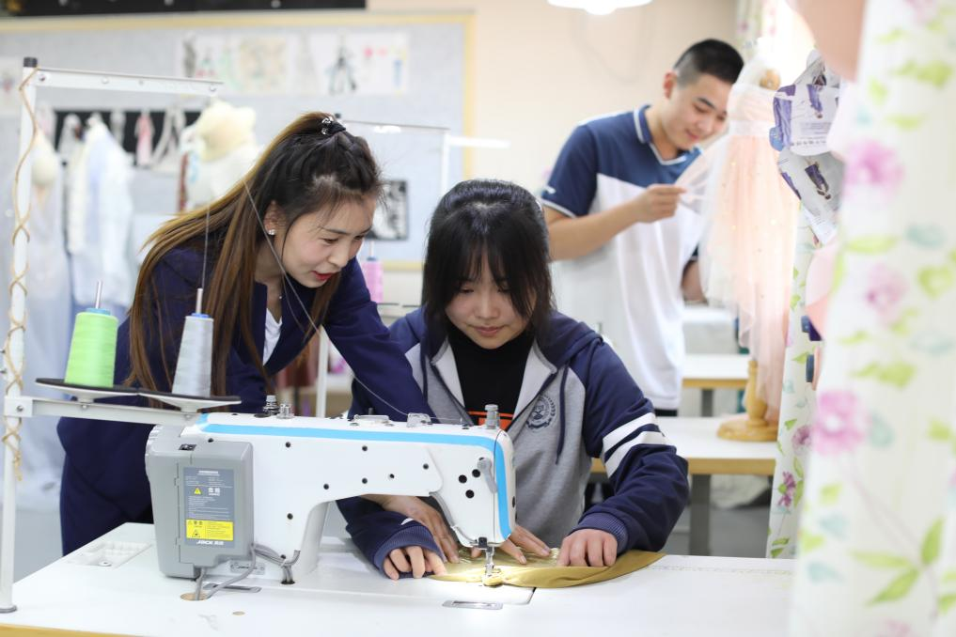
服装设计教室设备

劳动教育在小学生时装设计课程中的体现
前苏联教育家苏霍姆林斯基说过：“儿童的才智反映在他的手指上，只有让孩子在操作中动手、动脑才能使他们的智慧和能力得到最大限度的发展。”瑞士著名心理学家也说过：“儿童的思维是从动作开始的，切断动作与思维的联系，思维就不会得到发展。”因此，小学阶段对于学生的劳动教育尤为重要。
小学阶段的学生特点是天生爱摆弄一些小东西。因此，小学注重手工操作，主要从基本的缝纫知识出发通过布艺设计的方式培养他们的动手能力、想象力、创造力和手眼的协调能力。课程目的主要是通过双手创造出各种不同面料材质的平面或立体作品，激发学生的创造力。从而提升小学学生劳动的能力、智力的发育和综合素养。
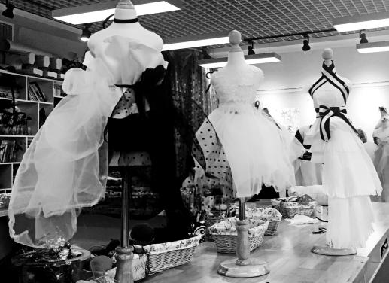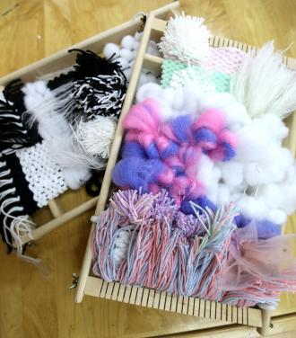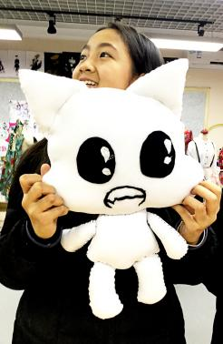
小学六年级学生作品

劳动教育在初中时装设计课程中的体现
初中学生的特点是对于美具有非常强的感知力和好奇心。因此，初中阶段注重体验时装设计的整个过程。
课程在学习、了解中外传统服装文化和当代前沿服装设计品牌和设计师的基础上，主要以PBL单元学习方式为主，从灵感板、效果图、服装画的绘制到面料设计、服装制作、模特选拔、妆容造型设计、服装秀策划、海报宣传、灯光摄影到最后服装秀呈现和后期剪辑等，全部由学生亲力亲为自己完成。
设计师、模特、化妆造型师、导演、摄影师、后期剪辑制作等，给了学生初步的职业化体验和职业的启蒙教育，培养学生与人合作的能力、创新审美等综合艺术素养，也是劳动教育的一部分。
- 时装设计结合学校文化进行的本土化课程——汉服之旅
“有服章之美谓之华，有礼仪之大故称夏！”汉服所承载的民族文化精神，具有天然的“美学与礼仪之美”，是华夏人对自己民族服饰、礼仪文化自信的表现。受社会的影响，文化的复兴越来越成为一种潮流和时尚，青少年是树立文化自信和拥有自己民族特色最关键的时期，同时，青少年对汉服也有一种发自内心的热爱和兴趣。
因此，开设汉服之旅项目的探究，走进中国最具特色的艺术种类汉服，学习汉服，看见汉服，了解汉服，并学会制作汉服，将汉服元素和现代潮流链接起来，培养更具深度的设计是未来也是现代中国服装行业和文化的诉求。
此课程是在初中部汉服周活动的基础上研发的项目，课程将会带领学生走进中国历史和文化的长河中了解汉服的文化、汉服着装礼仪、传统图案、汉服工艺、汉服妆容造型和襦裙版型等。在了解基本汉服服装版型等知识的基础上，能够将汉服服装特点结合现代流行趋势完成一件服装的设计与制作，并在汉服周活动期间进行服装秀的动态展示。
学生的作品在全年级进行展示，可以鼓励学生创造生活之美，认识劳动之美，充实校园文化。时装设计学科的展览方式有静态和动态展示两种。动态展示就是服装秀展演，需要大部分学生参与其中，是一个大型的展演活动，对学生来说是一个非常好的体力和脑力劳动。静态展示会组织学生拍摄海报，在学校的关键位置进行宣传展示，也是一个同学之间锻炼协同合作的机会。
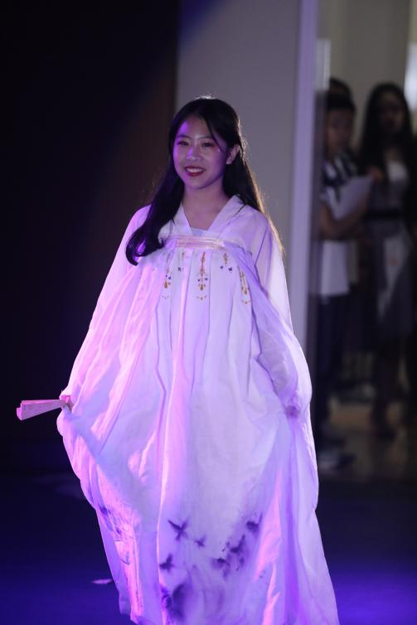
初中部服装秀作品 初中部汉服周活动作品
- 疫情期间——时装设计结合家庭的本土化课程
2020年新冠肺炎突然来袭，根据海淀区教育部门的相关要求，二十一世纪国际学校开始采取网络辅导和教学。时装设计作为一门劳动技术选修课程，在学生动手能力、思维创意的培养上起着一定的作用。时装设计结合学生家里的材料，设计了针对不同学生、不同喜好的多样化内容，作为停课不停学的课程。包括：《美食的一天》《基于点的图案设计》《一片式服装设计》《谁是班里最靓的仔》《着装礼仪》等。
例如在《美食的一天》课程中，老师带领学生将自己平时爱吃的美食或者家里的食物原料（蔬菜、水果、零食包装等）通过艺术化的创作和劳动实践转化成一幅服装艺术作品，提高学生的视觉审美，同时发现生活中的艺术。
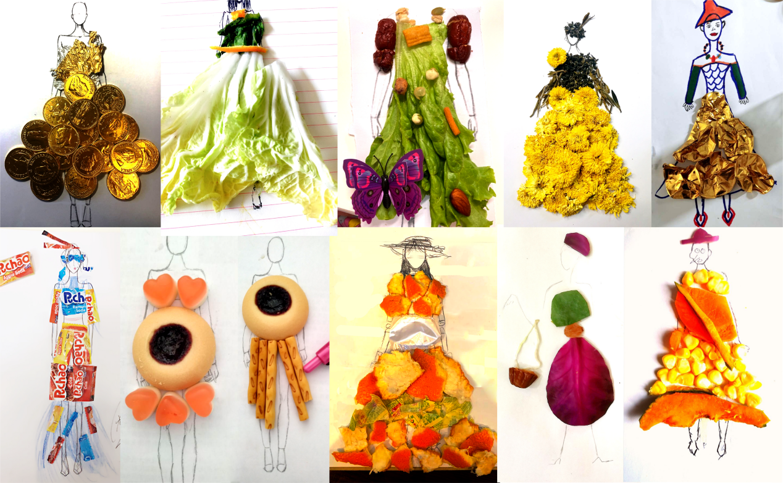
初一学生在疫情期间课程《美食的一天》中的作品

劳动教育在高中时装设计课程中的体现
高中阶段的学生对世界有了初步认识，价值观初步形成。因此，高中阶段的时装设计课程主要是让学生变身成为一个品牌设计师，体验从品牌文化的建立到品牌形象、品牌logo、品牌定位、品牌产品的全方位规划设计。同时，课程中加入可持续的生活理念和社会实践项目，从服装设计师的角度出发建立对于社会和环境的责任意识。课程目标主要是培养学生对服装的三维空间想象力、了解服装的基本构成原理、服装裁剪等，使学生进一步了解着装的意义和服装的文化内涵，提升对着装美的鉴赏能力和审美情趣，提高自己在服饰文化上的素养，树立朝气蓬勃、奋发向上的精神面貌。
此外，高中服装设计课程以PBL项目式学习为主，学生建立自己品牌的基础上通过以下项目设计制作产品，项目设置主题有：《一件T的全球之旅》《二手衣回收再设计》《零浪费设计》《非常规材料设计》等的探究和学习。

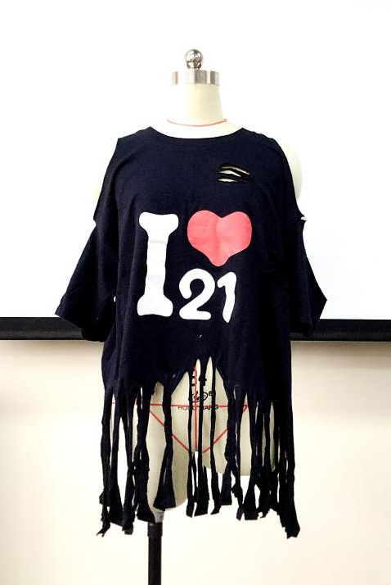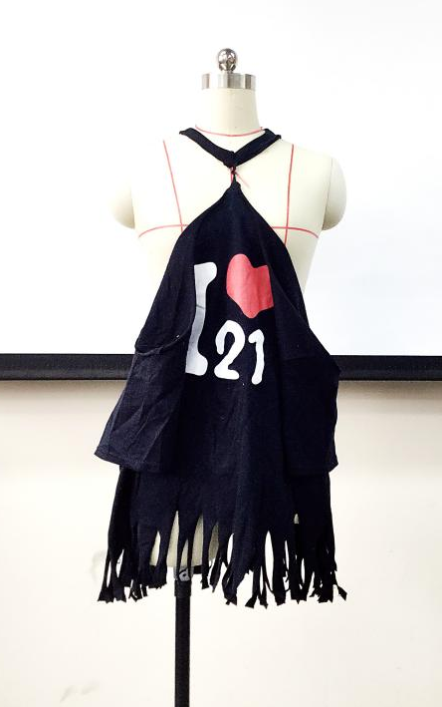
高中学生T恤再设计作品
在设计过程中，学生除了在本校进行二手衣的回收，还会到社会上的服装设计工作室进行实践，去商场进行调研，甚至会到服装公司收集废弃的剩余面料来设计和制作产品，这让孩子们充分发挥了自主学习能力，培养了他们终身学习和终身劳动的好习惯。
一针一线创作出美丽的服饰，也让心灵手巧的孩子们从服装艺术中体会到创造性劳动的魅力。未来，无论他们是否从事服装设计这一行业，都会记住用劳动创造美的快乐和成就感！

STEAM课程：“以劳促智”赢未来
高中部 焦扬

2020年7月，教育部印发《大中小学劳动教育指导纲要（试行）》通知，明确指出，劳动教育是发挥劳动的育人功能，要强调学生全身心参与，手脑并用，亲历实际的劳动过程；要在充分发挥传统劳动工艺项目育人功能的同时，紧跟科技发展和产业变革，体现时代要求；还要充分发挥学生的主动性、积极性，鼓励创新创造。
在新时期国家创新型经济发展战略的大背景下，我们提倡创造性地劳动，通过提升劳动的科技技术含量提高生产力，从“中国制造”迈向“中国智造”，因而，从教育层面来讲，STEAM课程在培养学生运用跨学科知识，创造性地解决生产生活中的问题，为科教兴国主备新生力量，具有不可估量的价值。

STEAM课程在我校落地开花

STEAM 课程贯穿了 Science(科学)、Technology(技术)、Engineering(工程)、Arts（艺术）、Mathematics（数学）等学科，旨在引导学生的探究、合作和批判性思维意识。多年的课堂教学经验表明，学习不仅要通过自学或教师讲授习得抽象知识，更要让学生用脑、用心、动手参与学习过程。STEAM教育倡导跨学科知识运用、启发式教学、团队协作共同完成挑战。其最为核心的特点就是融会贯通各学科知识，培养学生跨学科知识应用能力，并体现了我校一直倡导的劳动教育。
作为国际学校，我校高中毕业生将来要进入国外大学求学，如果动手能力的不足，学生不仅无法适应高中阶段的AP、A-Level等国际化考试，也无法适应国外高校的理科实验课程。范胜武校长了解实情后，STEAM教学应运而生，并且从理念上更贴近我校倡导的劳动教育。

在校长的引领和支持下，从2013年开始，高中学部开始着手让孩子们发挥主观能动性尝试一些小项目。2014年，参加高二年级AP物理课程的李思媛非常喜欢电路方面的应用，她尝试制作了太阳能小车，一个学期结束后，当她把成品展示给同学们时，这个平日沉稳的孩子难以掩饰内心的兴奋；当年还有一位马国雄同学，他用手机和iPad制作了简易版全息投影，非常兴奋地解释其工作原理，学生们纷纷迎上前来问东问西，现场气氛非常热烈。
在范校长和学部领导的支持下，老师们经过多年研究与探讨，终于群策群力，把零星不成系统的项目发展成为现在的STEAM课程，项目也从最初的几个发展为现在的十九门课程，包括香水设计与品牌营销、高阶数学与电子工程、电子控制技术、工业设计、丝路印象、商科实践与运用、法医化学、防冻剂制作、学校沙盘展板项目、3D打印制作等等。今年疫情新形式下，老师们群策群力开设了新增课程：疫情下的中国经济、月球基地能源系统设计、用科学的角度观测疫情防控、密室逃脱、科学实验DIY制作、我是保险精算师……

STEAM课堂异彩纷呈

（一）人脸识别课程
人脸识别，是基于人的脸部特征信息进行身份识别的一种生物识别技术。人脸识别系统主要包括四个组成部分，分别为人脸图像采集及检测、人脸图像预处理、人脸图像特征提取以及匹配与识别。2020年被英国帝国理工大学录取的崔子杰回忆说：“自己在学习过程中需要使用python语言，在编程过程中他提高了自己解决问题的能力，感受到了自己的成长。”
（二）VR制作课程
“校园漫游”VR 制作项目是通过自建服务器实现虚拟现实漫游的先进校园参观方式。学生使用专业软件，建立热点，将鱼眼和全景相机所拍摄的图像通过特殊处理，以链接的形式通过网络传播，致力于为用户提供远程的、个性化的、浸入式的体验和多种参观路线。一位学生说：“在这个学期的全景课程拍摄和制作过程当中，我最大的一个感受，无论是工作还是学习或是世间的各种事，都有着许多相通的道理，比如有些在外行眼中难以做到的事情，假如你肯用心去学习，你就会发现这件事情比起你之前所想象的要简单的多。”
（三）香薰课程
任课老师盛蕾老师说：“香薰项目组第一节课，当我看见孩子们一双双期待的眼睛，一张张认真的脸，我知道我做了一件正确的事。项目实施过程中，我发现孩子们对于自己感兴趣的东西，热忱程度远超出我的想象，认真程度远大于我的预估，在一堂课上能享受美丽、体会科学，是这门课对于孩子们最大的功效。”（四）SCRATCH游戏编程
Scratch 是麻省理工大学开发的一套电脑程序开发平台，即使用户从未学过编程，也能利用预先设计好的积木式的模件来完成程序设计。Scratch 游戏制作尽显学生的创新思维，被美国加州大学洛杉矶分校录取的2018届毕业生张竞吾同学当年参与此项目时，在技术方面剖析了游戏编程的核心和开发中的困难，通过开发者的全方位展示和其他师生的体验，在学部掀起一股学习编程的热潮。
（五）电子控制技术课程
电子控制技术课堂上，老师给学生们分别介绍了物理课堂上简单电路图和真实电路图的差别，如何自己读图分析电路，使用电烙铁、松香等工具分步从最简单的六位电子钟、心形灯到有几百个零件，1000多个焊点的广州塔。一位同学回忆说：“我花费了三节课的时间尝试去用不同的方法连接音源线以及电源线，最终完成音响。我学会了不随意放弃，在遇到错误与困难时，寻找问题出在哪里并加以改正才是应该做的，在未来的学习生活中更是如此。”

STEAM课程：“以劳促智”赢未来
STEAM课程最初仅仅是一个很玄幻的高大上的概念，而历经老师们的灵感碰撞和学生们的遇到困难从不退缩，STEAM在学校已经不仅仅是一个虚幻的概念了，而是体现了它本身的核心所在：贯穿打通学科壁垒，让学生体会挫折从而享受成功，获得一个真实的与生活更加贴近的学习体验。这是STEAM教学的魅力所在。21世纪学校将继续前行，为培养更为全面的人才，为体现我校的劳动教育而继续努力！

手工劳动：指尖上的智慧
小学部 陈静

前苏联教育家苏霍姆林斯基说过:“儿童的智慧在他的手指尖上。” 手指的动作越复杂、越精细，就越能够刺激大脑皮层，建立更多的神经联系，促进大脑发育。从学生生活世界出发，以动手动脑为基础的创意手工活动设计，通过就地取材的方式，让学生无论是在学校还是居家环境下的日常学习中能运用创新思维的方式去观察、分析和解决问题。手工课是对小学生进行劳动知识启蒙教育的一门重要基本课程。 我校分别开设了创意手工课程、开发了独特的校本教材以及打造了独一无二的功能教室，将手工制作作为艺术表达的有效载体，在活动中有效地促进学生手部小肌肉动作的发展，促进学生设计思维能力的不断提高。
以我校六年级《工艺制作》这门课程为例，本课是依据可持续发展的理念，体现一物多用、美化生活的全新创意，旨在提升学生以节约资源为本的意识。在创作的过程中使学生掌握了基本的创作技巧，利用纸张、彩泥、废旧物品、水果等各种生活中常见的物品，经过折、剪、撕、编、染、捏、组装、改造、拼接等活动来完成一定物体造型的一种创造性艺术活动。那么，如何让孩子们用一双双小手，通过创造性的劳动，充分表达他们的真情实感呢？
激发孩子们手工劳动的兴趣
在多年的手工课教学实践当中，我逐渐认识到，能否激发起学生的学习兴趣是课堂教学成败的关键。为此，我常常扮演成各种各样的角色。然后，学生们也会参与进来，从尝试模仿老师的样子到自己设计如何成为一名真正的小老师，这个过程学生会尝试利用身边的材料制作各种各样的道具，可谓是动手又动脑。
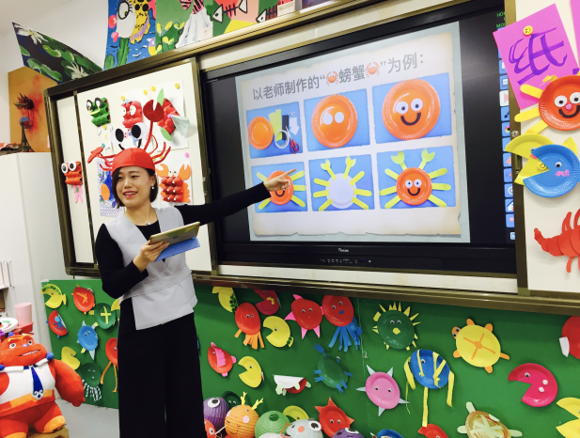

布置别具一格的创作环境
除了展示各种各样的学生作品以外，我常常依据课堂需求创设不同的教学环境。例如，《巧用硬纸板》这一课导入阶段设计了一个海洋世界的环境布置，引发学生对面前的海洋生物的材料构造和形式产生思考。学生通过观察悬挂的作品，对今天要做的海洋动物结构有一个大致的认识，并引出要讲的内容，吸引学生兴趣，鼓励全员上台分享自己的感受和作品，教学目的就达到了。这为后续学生自己设计艺术节手工板块的作品介绍和展示打下了很好的基础。
除此以外，小朋友们走到教室门口就可以看到教室外文化墙上不同主题的手工作品和留言板提名，这些都是我和同学们一起设计和制作的。教室里，我也会尝试将课桌从U型排列再到“回”型设计，让每一个学生在制作过程中随时都能给老师分享自己的手工作品，也方便他们互相借鉴。前后、左右墙也都是老师根据学生展示手工作品的喜好设计的，孩子们分享完作品之后还会主动将作品留在教室展览。可以说，整个教室环创都是师生一起进行创造性劳动的成果！
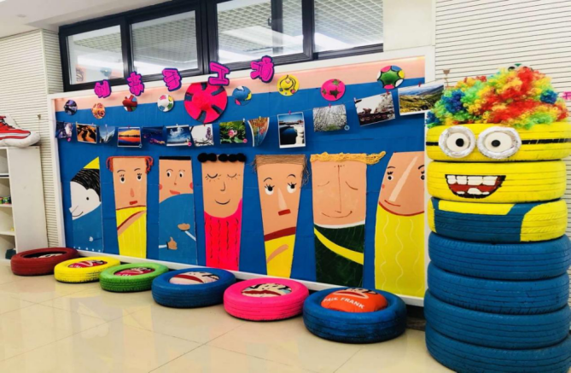

准备心仪的手工劳动材料
手工课上做比听多，动比静多，所以课堂气氛比较活跃。教师除了把课堂还给学生以外，选择材料的机会也会充分提供给学生们，引导学生在实践中学会如何选择和与他人分享。事先做好材料准备和组织教学是很重要的，能力靠知识去转化，更要靠实践去锻炼。
通常情况下，手工课上的小助手们会在课前提前摆好材料，其他小朋友通过自助式选材，制作过程中会由老师的小助手帮助询问、追加材料，最终选择本节课自己心仪的材料。学生们的常规习惯也令我非常欣赏，我们一起制定了一个手工课堂小公约：课本放在左上角，材料放在小筐里，垃圾放在右上角。孩子们会非常认真地对待，每周我们还会评选小标兵，并由我写在教室门口的表扬留言板上。课后，孩子们还会主动将右上角的垃圾收拾好丢入前后门的垃圾桶里，然后擦完小桌子，推好小凳子依依不舍地离开教室。整个课堂的准备环节，都是孩子们亲自动手的劳动成果！

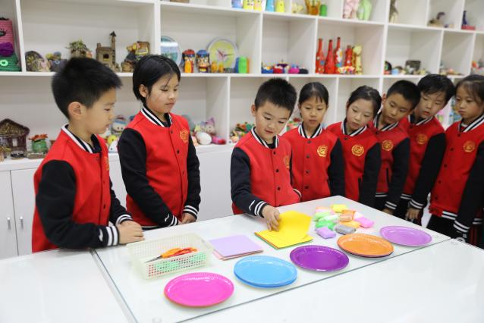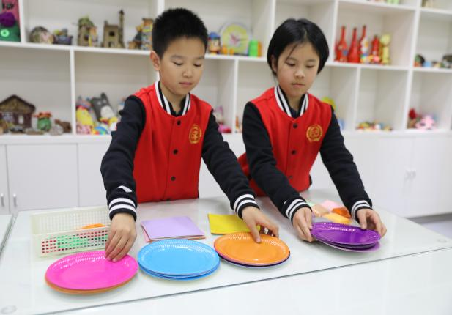
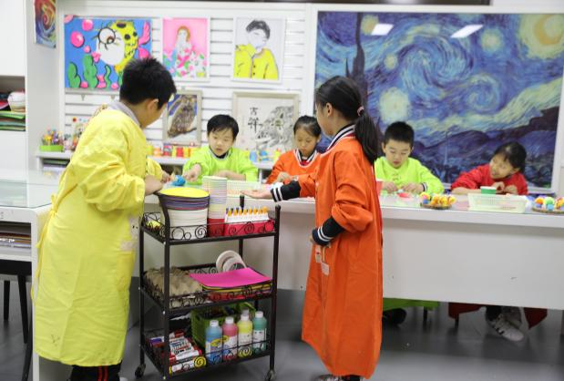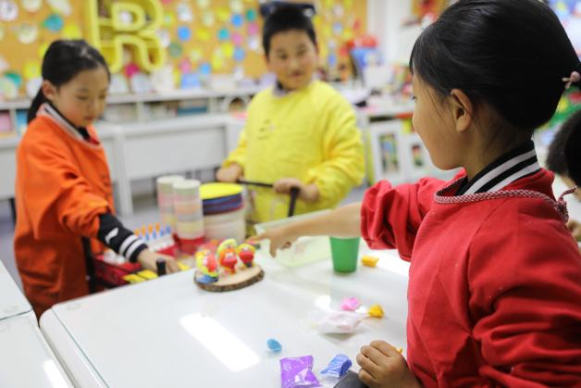

设计有趣的手工活动
只有让同学们深刻体验到自主创作后创新实践的乐趣和收获，艺术实践的训练才真正会有意义！于是，全员参与式的创新型艺术节活动形式诞生了！师生一起策划各种主题活动，例如每年的艺术节，让孩子们站在自己打造的舞台、制作的创意作品面前介绍自己的劳动成果的那一刻，也是孩子们新的表达方式，充分体现了手工课的实践性。
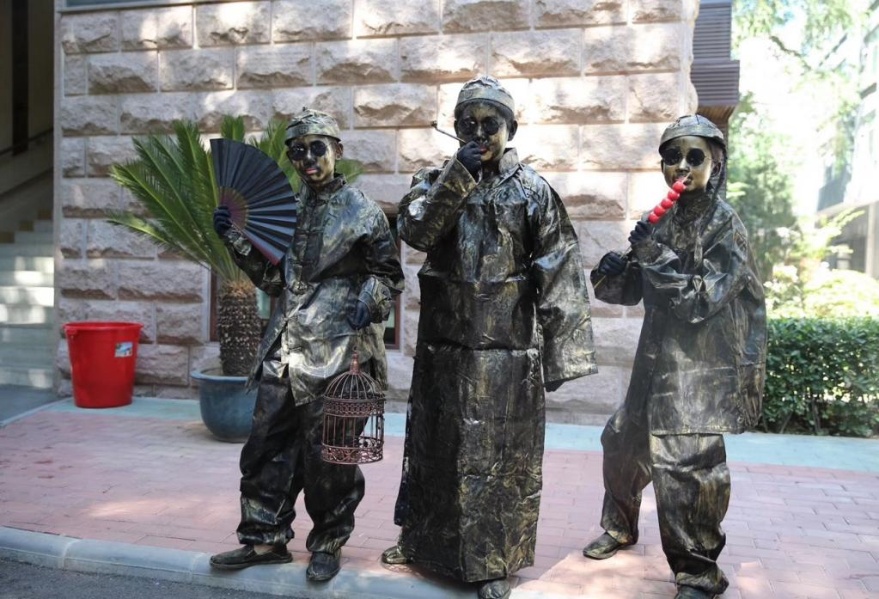

生活即教育，遍地是教材
我校二年级的手工校本资源大量选取里生活中的材料，学生通常也会留出充裕的时间留意、寻找利用各种各样的材料、巧妙加以设计组合, 可制成许多生活中实用的物品，这也充分体现了“ 重组 ” 等创造思路 , 这些思路逐步为学生所掌握并运用。“ 一物多用” “ 废物利用 ” 等正是启迪智慧，引导学生珍惜创作性劳动成果，以及调动学生发散性思维的金钥匙 ，而发散性思维是创造能力培养的主要方式。
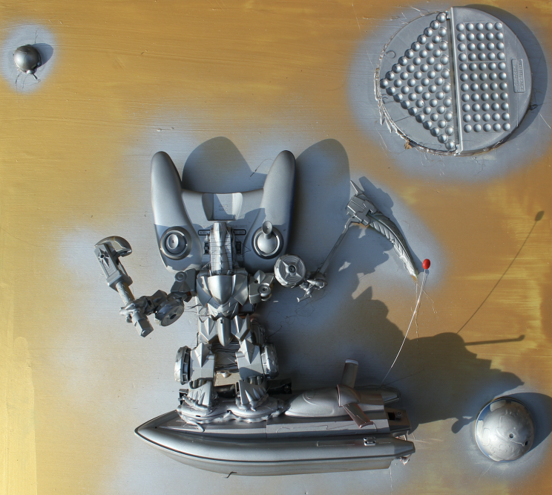

俗话说“人类的智慧反应在手指尖上”，儿童手工也是人类劳动的一种行为，它反映了儿童的智慧和创造性。“眼过百遍，不如手做一遍”，就是这个道理。小学时期是人生中长知识、长智慧、养成良好习惯的重要阶段, 手工的教学占了非常重要的一席。在创意手工制作过程中，我们寻找到了儿童指尖上的智慧，同时在授业解惑中，也使我对可持续发展的理念有了更加深入的认识，开阔了视野，提高了自身学科专业素养。学校这门课程的开设充分诠释了学校以节约资源为本的可持续发展理念，提升了师生尊重创造性劳动成果、尊重环境、尊重资源的意识，丰富了校园中劳动文化的内涵。

航天育种中的小故事
王娟 小学部

我校是一所十二年一贯制国际学校，学生大都来自城市，对农业种植知之甚少，几乎只停留在书本上的“锄禾日当午，汗滴禾下土。谁知盘中餐,粒粒皆辛苦。”至于怎么“辛苦”、怎样“锄禾”却是一概不知。2017年，我校被评为“全国航天特色学校”，学校成立了“钱学森班”，并以“钱学森班”建设为切入点，开展了一系列航天特色活动，其中就有航天育种的种植活动。以此为契机，学校邀请了航天种植的专家到校进行专题讲座，学习完专业知识后，老师们带领同学们开展劳动实践，教给学生农业种植的技能和方法，增强学生的劳动体验。
2018年春，学校在原有种植园的基础上又开辟了航天育种种植试验园，位置选在大操场旁。这样，小初高三个学部的学生都能亲自参与观察、实验、研究航天育种与普通种子的种植对比试验。同学们探究热情高涨，对即将到来的航天种子种植实验，既期待又兴奋。

准备工作做在前

航天育种种植试验实施小组由“钱学森班”班主任、科学老师、生物老师及具有种植经验的教师和各年级学生组成。每年新春伊始，实施小组成员都会结合学校课程安排和季节农时等研究制订出符合学生实际并切实可行的年度《航天育种种植园综合实践活动方案》，并实行分工负责包班制，按照计划有效组织实施，将种植试验落实到班、责任到人。
为保证试验效果，我校在种植活动开展前特意邀请相关专家做科普讲座，面对面指导学生育种。初春时，试验实施小组就邀请中国航天育种中心研究员钦天钧教授到校做了《小种子，大科学》的科普讲座，讲座上，学生们了解什么是航天诱变育种，以及种子在太空中经射线照射基因变异与正常变异和转基因种子的区别。在五六月份，试验实施小组再次邀请钦天钧教授到校讲解《航天育种试验科学管理》，指导学生如何根据菜苗品种及土壤环境适时给菜苗浇水、施肥、上架、 授粉、防病等管理技术的基本常识。为航天育种种植实践活动的顺利开展做好了知识、 技能的储备。

体验劳动，磨练意志

航天育种具有变异多、变浮大、稳定性强以及高产、优质、早熟抗病力强等特点。但其种植方式和普通作物的种植并没多大区别，所以，各班学生就按照“育种——移栽——日常管理——收获”依次进行。
1育种期间的小故事——“老师，我的种子怎么不发芽？”
初春时早晚气温较冷，为保证有良好的存活率，孩子们在老师的指导下，在教学区开展了育种活动。每个班的窗台前，都摆放了长40厘米、宽30厘米的育种箱，孩子们在箱子外壁用大字标注育种的名称和责任人。
由于之前没有真正从事过农业种植活动，结果育种期间就闹出了笑话。个别同学巴不得一天就出苗，在急切的盼望中便违规操作，每天给刚刚埋在土里的种子浇水啊、松土啊，结果造成水涝，有的种子被泡坏，有的使原本株距行距均匀、身居浮土下0.5——1厘米的种子被搅拌深埋，不知去向，而本该松软的土壤也被搅和成了泥巴……第一次育种实践失败了。于是，大家又不得不排涝晾土，从头再来。这次学会了静下心来，耐住性子，慢慢观察，等待种子破土发芽。
2移栽
一天下午课外活动，我们移栽航天育种，孩子们分工协作:松土、挖坑、浇水、渗水、移苗、盖土、压实，动作熟练。“钱学森班”的学生许天佑边干边高喊:“大家一定要保护幼苗上的母土，母土越多而不松散，成活率就越高哈!”大家纷纷点头。接着，吕行同学说: “把坑挖大一点， 再把挖松的土填进去，这样幼苗新的成长环境就更好了!”看，他们在劳动中还总结出了经验，这也是一种劳动智慧吧。就这样，移栽任务顺利完成，大家在兴奋中高声喊“耶”!
3管理
田间的日常是频繁漫长且不可懈怠的环节。各小组会利用劳动课、课外活动光顾自己的“责任田”，劳动场面好不热闹。
在一次给西葫芦地除草和打叉时，二年级周乐乐小朋友觉得挺好玩、挺简单，结果他的腿、胳膊被高大茂密的葫芦秧扎得刺挠奇痒，打叉时又把本不该去掉的小瓜妞都碰掉了……
班会上，他不好意思地说:“劳动很辛苦! 可爷爷奶奶他们夏天每天都要在烈日的酷晒下干着重活，回家后还要打扫卫生，给我做饭炒菜，而我却总挑食拣食，真是太不应该了……”
4收获
春种秋收，几个月的劳动后，当学生在秋季采摘果实时，无不欣喜万分。王甜甜小朋友对老师说：“老师，这是我吃过的最甜的黄瓜！”果然，自己动手劳动结出的果实，孩子们也额外珍惜。丰收之余，不禁回顾起从“种”到“收”漫长的来时路，感慨万分！

总结反思 提高认识

每次劳动结束后，学校都组织班级进行总结、反思。一是表彰劳动积极、吃苦耐劳及技术娴熟、互帮互助的同学，评出优秀小组和班级，二是通过自查互查的方式找出劳动中存在的问题，以促进学生扬长避短，在思想认识、劳动技能等方面快速提高。
劳动总结时，王敏说：“劳动能使我的肌体充满活力，过去我少动一下就喘粗气，现在好了，肺活量大了。原来我的臂力很小，现在浑身是力气，掰手腕肯定赢你们！” 张毅意说：“不管是写作文还是去除草，都要做出努力、耗费精力，要做出劳动成果，要有自信心、责任心，也要有顽强的意志和毅力。”

知行合一 终身受益

劳动即课程，生活即课程，社会即课程。让学生走进广阔的生活空间，走进多彩的社会天地，是对学生的终身发展必不可少的课堂。航天育种种植实践课程，使科学的种子在学生心中生根发芽，不仅使他们学到了科学种植方面的知识，更重要的是激发了学生对科学的热爱，培养了学生创新精神和实践能力、创新思维和创造能力以及生活技能，促进了学生的体力发展和智力发展，并促进养成尊重劳动的思想品德。
许天佑说：“航天育种试验活动，使我们感受到了科学的魅力，开拓了我们的视野，也大大激发了我们对科学热爱，对航天知识探究的兴趣。让我们学到劳动本领的同时，磨练了自己不怕苦不怕累的意志，也真正感受到了农民伯伯‘汗滴禾下土’的艰辛，加深理解了‘一粥一饭当来之不易’的深刻涵义。我们一定要向劳动模范学习，珍惜劳动，热爱劳动。”
是啊，我们一定要尊重劳动，就2020年春全国防控新冠疫情而言，若如没有抗击疫情前线的科学专家、医生、军人、警察、快递小哥等等逆行者的无私劳动，哪有我们的居家的平平安安？
“实践—认识—再实践—再认识”这是亘古不变的真理，所以，我校将持之以恒地开展航天育种种植等劳动教育，让学生在反复实践中，做到知行合一，“五育”并举，其良好的思想道德素质和行为品质养成便水到渠成，受益终生！

科学PBL项目式教学活动中的劳动教育
赵龙 小学部

纵观世界科技的发展，不难发现，每一次重大的科技革新和重大进步都和人们所从事的劳动有密不可分的关系。
人类文明诞生的初期，智人为了生存掌握了原始的种植和农耕机巧。为了更好地发展农业，我们从“日出而作、日落而息”的自然规律中发明了日晷、圭表等计时工具，方便我们对时间、节气有比较精确的判断，对农耕活动也有了更加明确的指导作用，后续发明的舂米机等无一不验证着科技发展与生产劳动相互促进的关系。
蒸汽机的出现进一步提高了生产劳动效率，电的发现和普遍应用让我们可以从事更加复杂的劳动，并大大提高了人们的生活质量，为人类科技的飞跃式发展奠定了基础。直到现在，科技的进步日新月异，3D打印、激光切割、人工智能AI、大数据、航天技术发展、新能源技术、纳米科技、新型材料等技术的出现都是为了进一步提高人类生产劳动效率和生活质量。
作为一名小学科技老师，我也一直在思考，如何在科技教育中渗透劳动教育内容。科技教育和劳动教育本身就是密不可分的，科技的进步是为了提高劳动效率，人类对劳动效率和劳动成果的追求又促成了科技的不断进步！基于此，我特意设计了一次为时4周的PBL式教学活动—Arduino智能多肉花盆。我期待学生在真实的产品设计情境中体验到科技和劳动的关系，学会利用自己所学的科学技术和已经掌握的劳动技能设计一款实用的智能花盆，思考科技是如何提高生产劳动效率和人们生活质量的。
任务第一周：设计产品外观
一、明确PBL课题—设计Arduino智能花盆
我们需要设计制作一款智能多肉花盆，工程约束如下：成本预算50元左右，能够满足大部分多肉类植物的种植，具备土壤湿度监测功能，具备自动浇水功能。
二、3D设计多肉花盆
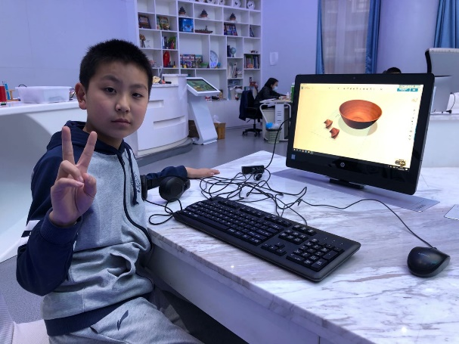
1.花盆外观的设计：


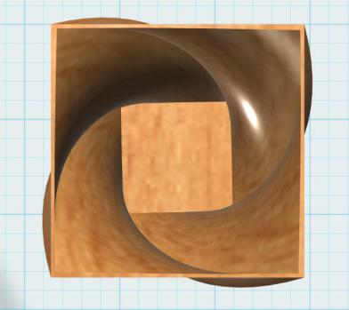

2.真实种植环境，必须考虑到花盆的渗水性，有效防止植物烂根，外观继续改进，增加渗水孔。
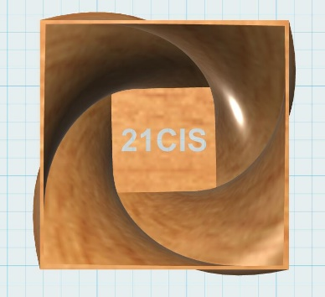

三、花盆打印完毕，准备下节课种植测试，课后调研内容
课后通过百度百科，多肉植物、多肉植物宝典、好多肉、识花等APP收集整理多肉植物的生长环境（种植多肉所需的土壤、光照条件、水分。种植工具等）。
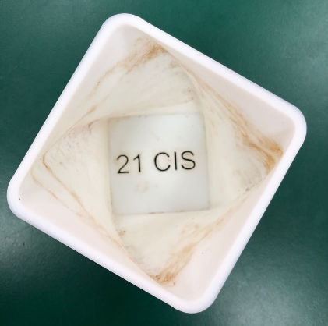
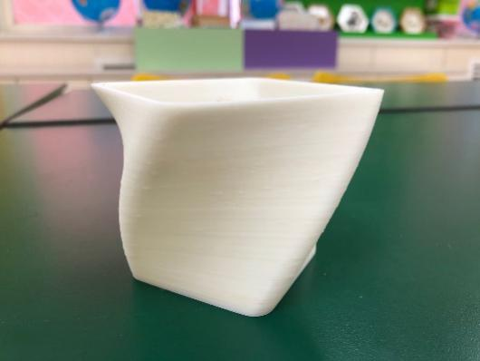

任务第二周：测试花盆实用性
本周，同学们满怀期待，很早就来到了教室，我已经提前为学生们准备了几种不同的肉肉植物，同时我发现很多孩子都将自己调研的内容记了满满一页A4纸，有的同学甚至还绘制了思维导图。
学生拿到了自己设计制作的3D花盆后，开始根据自己查找的资料自行拿取培养土、小铲子、小镊子等工具。首先，同学们开始小心翼翼的配土，孩子们按照查找到的知识，也充分考了到了透气性和排水性：首先将盆栽土、粗沙和珍珠岩按照3:2:1的比例进行混合，然后挖出一个小坑将肉肉植物栽进去，最后在表面再撒上一些小碎石装饰，临近下课，一盆盆肉肉植物就这样儿被孩子们种好了。我叮嘱同学们本周时间悉心照料你们的多肉，比如多久要浇一次水，根据植物是否喜阳应摇摆放在哪里等等……
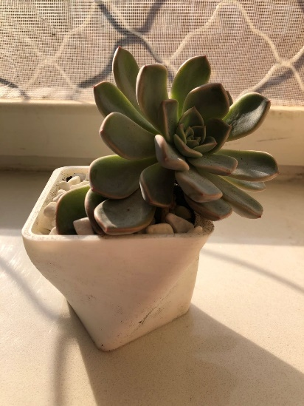

任务第三周：湿度监测+智能浇水
孩子们按照上周的约定把自己照顾了一周的肉肉植物带来了教室。课前，我看到孩子们都在纷纷讨论自己是如何照顾肉肉的，多久浇一次水，放在了哪里，为了防止被自己的妹妹“破坏”自己的成果，特意将植物摆在了妹妹拿不到的地方，很是有趣，孩子们经历过劳动才会形成保护自己劳动成果的意识。
这节课，我要把孩子们的注意力再次引导Arduino智能控制上来，我直接抛出一个问题：“如果我们要出远门一周、二周、三周或者更久，我们应该如何保证我们的肉肉被“照顾”呢？ 利用你们所学过的Arduino知识思考一下！”
同学们讨论说：LED二极管、蜂鸣器、超声波传感器、继电器、舵机、湿度传感器……这时，我打断了学生们的发言：“刚才你们已经把解决方案说出来了”，同学们面面相觑，什么答案？我说：“同学们请思考：继电器可以控制电器的开关对么？湿度传感器可以判断植物什么时候渴了，什么时候喝饱了，对么？”同学们恍然大悟道：“哦哦哦，对了，我知道了，让湿度传感器实时监控我们的植物是不是渴了，如果渴了通过继电器启动小水泵为植物浇水，如果不渴就不浇水。”看着同学们思路逐渐清晰，我下发了本节课的学案，同学们自行绘制完了流程图，又自学了潜水泵的连线和注意事项。于是，我下发了本节课同学们将会用到的Arduino材料，同学们开始动手设计，令我可喜的事情终于出现了，编写程序和硬件连接对我的学生来说并不是难事，让我最惊喜的是，孩子们开始估算湿度值低于多少的时候才开始启动水泵，于是又进行了新一轮的网络查找工作，开始比上节课更细致的查找相关资料。下课后，学生们纷纷展示了自己的智能花盆。接着，我又布置了接下来一周的任务，观察、记录、调整你的智能浇花装置。

任务第四周：成果展示，分享设计经验和收获
本周是本次PBL活动中最后一次课，我希望学生可以分享一下本次智能花盆设计活动中的设计经验和收获到的种植经验。课上，学生们各自分享了自己在这四周当中的收获：
同学A：这次PBL活动让我知道了如何整合Arduino硬件去完成一个比较完整、复杂的产品设计。
同学B：通过这次PBL活动，我对多肉更加了解了，了解了很多关于多肉的种植方面的知识，同时还记住了很多多肉的名字和生长环境。我发现自己喜欢上多肉的种植了！
同学C：通过这次PBL活动，我了解了一个完整的产品设计流程：构思—设计—功能测试—评价—生产……
学生们下课走后，我陷入了片刻沉思，原本一节课应该讲完的内容，我设计了四节课。当初还很犹豫觉得浪费时间，但是四节课下来，学生收获了原本没有的科技知识和劳动技能。最主要的是，学生们切实感受到了劳动的快乐，以及如何将已学知识应用到真实的生活场景，处理真实的生活问题，这是我在最初没有想到的，原来Arduino课还可以这样上。
通过这四节课，我也深刻体会到劳动教育对于孩子的价值和意义。看着孩子们在种植肉肉和照顾肉肉时的状态，我看得出，他们是发自内心地想去做好这件事。我也呼吁老师们可以在更多的课程中融入劳动教育，一是弥补学生们劳动意识和动手能力的不足，另一方面，在课程中渗透劳动教育，将会让我们的学生收获更多，也让老师收获更多教育过程中的惊喜！

劳动教育，从垃圾分类这件小事做起
王海霞 小学部
俄国教育家乌申斯说过：“教育不但应当培养学生对劳动的尊敬和热爱，它还必须培养学生劳动的习惯。”做值日是学生在学校经常做的一项劳动，扫地、拖地、擦窗台、送垃圾等，通过自己的劳动把班级环境变得干净整洁。关于送垃圾这件事，看似小事，但可有大学问。
有人说过“垃圾是放错了的宝贝”。如果把垃圾放对，宝贝仍能成为宝贝。如何放对垃圾，就先要帮助垃圾找到它们的“家”，从垃圾分类开始。被称为史上最严的垃圾分类管理条例从2019年7月1日的上海首先推出，随后2020年5月1日北京也推出了《北京市生活垃圾管理条例》。一时间，“垃圾分类”上了热搜，“垃圾分类”成为了时尚。一时的热度尽管可喜，但是一个理念的形成，一个习惯的养成决不是“一时”的事。垃圾分类，需要从小抓起，打持久战，才能功在当代，利在千秋。

小小班队会，会会不一样

关于垃圾分类，孩子们有很多问题：垃圾种类太多，分类太麻烦，不分行吗？为什么要垃圾分类？垃圾分类到底能有多大的好处？怎么进行垃圾分类？…… 针对孩子们的问题，我们把垃圾分类的主题班队会，做成了一系列“长线”活动。
六（1）中队会班会记录表
时间 | 主题 | 目标
第2周 | 观看纪录片《垃圾围城》 | 学生了解北京、上海的垃圾的去向及垃圾对城市的影响。
第5周 | 北京垃圾分类的方法及要求 | 学会如何进行垃圾分类
第8周 | 分类后的垃圾是如何变废为宝  观看视频：国外垃圾分类的先进做法 | 了解垃圾如何变成再生资源。
第11周 | 分享垃圾分类的做法 | 互相学习好的做法，互相监督。
第14周 | 观看纪录片《塑料星球 Plastic Planet (2009)》 | 深层了解塑料制品在生活中的泛滥，昭示塑料对自然环境和人类健康造成的深刻影响。
第17周 | 劳动小能手（垃圾分类）评选 | 用榜样的力量带动全体同学做好垃圾分类
对小学生来说，想做好垃圾分类，首先得让他们知道垃圾的危害。当观看完《垃圾围城》《塑料星球》等记录片后，学生都感到很震惊：这些事情是发生在北京吗？如果不改变，北京城会变成什么样子？小小塑料怎么就会让环境变成这样？如果一直这样，未来的地球还会存在吗？记录片中那些强大的视觉画面给学生带来很大的冲击，不断提醒他们要做好垃圾分类，否则未来的地球将不再美丽。另外，还要让孩子看到分类后的“垃圾”是如何成变成再生资源，成为宝贝的。孩子通过国内外的视频，看到垃圾经过高科技处理，变成有用的物品，就会激发他们的“高尚感”，自己的垃圾分类行为顿时也就变得高尚起来。同时，这些高科技的处理，会激发学生的“创新欲望”，激发他们对垃圾变为再生资源的创造热情。
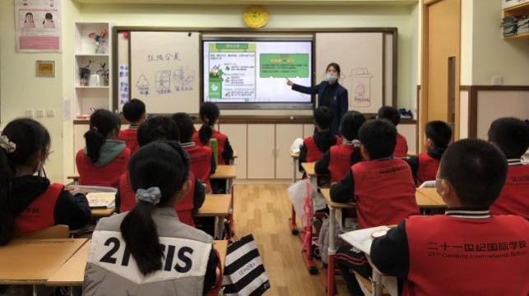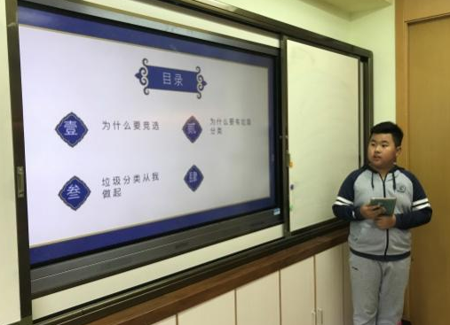
图1：班队会 图2：劳动能手竞选

小小班活动，个个有特点

如果说班队会是理念先行的话，那么设计一系列垃圾分类的活动，就是让孩子们把理念内化成自己的观念。
一、垃圾分类小游戏
“过期的食品是什么垃圾？”“奶茶杯算什么垃圾？” “螃蟹壳是什么垃圾？”……生活中垃圾多种多样，到底怎么分？即使老师在班队会上讲了分类的标准，孩子们在实际中往往还是一脸懵。怎么办呢？ iPad来帮你。iPad上有很多关于垃圾分类的小程序。这种小程序，一是有搜查功能，当孩子不确定这个垃圾是哪一类时，输入垃圾名称，页面自动就弹出答案。二是有“垃圾分类小游戏”，玩游戏对于学生来说那是最愉快的事了，学生边玩边涨知识，寓教于乐，效果非常好。
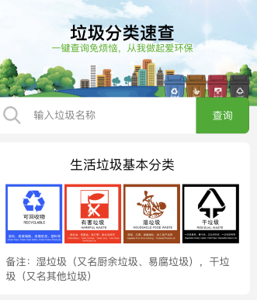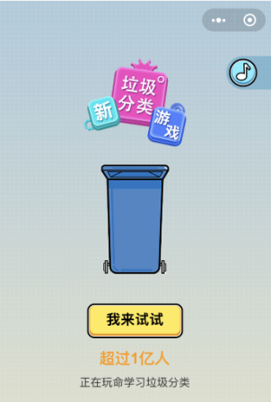
图3：垃圾分类查找 图4：垃圾分类小游戏

二、垃圾分类知识竞赛
垃圾分类知识学完了，垃圾分类的小游戏也玩了好几种，那谁是“垃圾分类小达人”呢？全班一起来进行竞赛吧。利用“问卷星”，做个二维码扫一扫，答一答，最厉害的“垃圾分类小达”人就出现了。 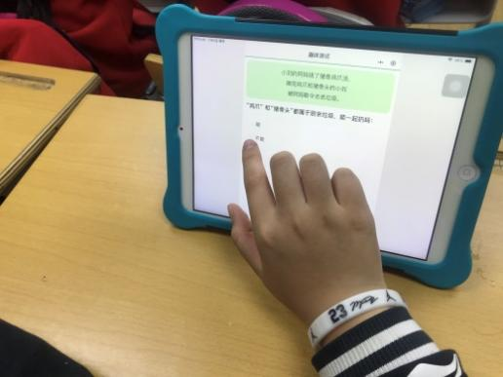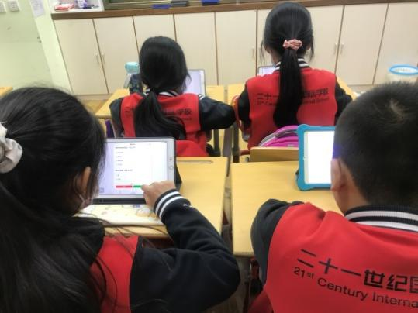
图5、图6：垃圾分类知识竞赛

三、垃圾分类手抄报展示
让每面墙壁都说话，让每个角落都育人，这是环境育人的功效。通过手抄报展示的形式，让学生彼此分享学习成果，既能营造氛围，又能互相学习，是个极易操作的活动形式。
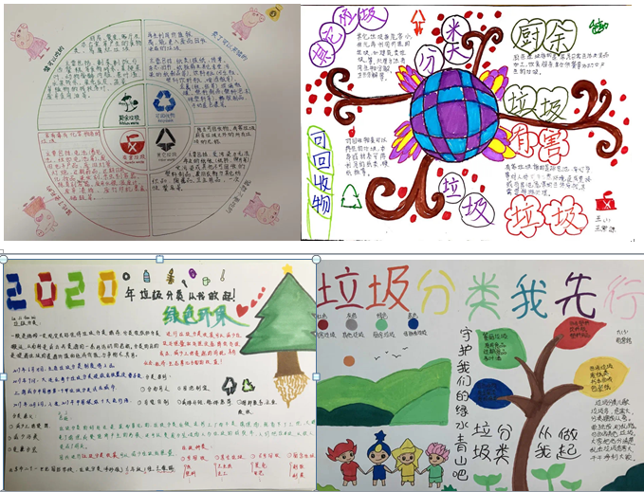
图7：垃圾分类手抄报展示

四、垃圾分类吉祥物设计
在读图时代，学生对于画画有着极大的热情。那我们就顺应孩子的想法，给“垃圾分类”设计吉祥物。在孩子们的画笔下，垃圾仿佛真的具有灵性，让这个世界变得美好。

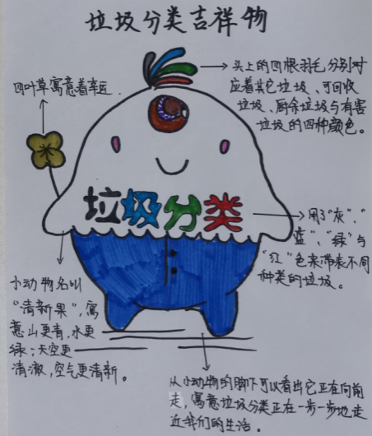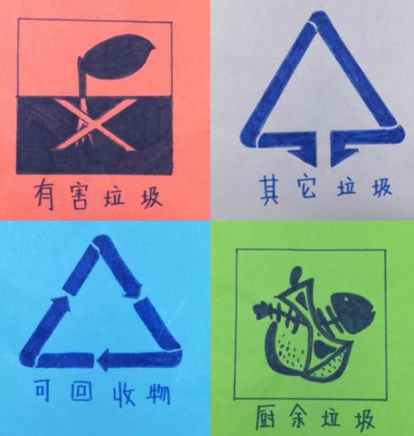
图8：垃圾分类吉祥物 图9：垃圾分类标志

五、“变废为宝”设计
用过的纸杯，除了扔进垃圾桶里还可以做什么？一个矿泉水瓶能做什么？现在“DIY”很时尚，让孩子把这些随手可见的垃圾，通过自己的创意，用来美化生活，这是一件很了不起的事。那就一起来进行“变废为宝”的设计比赛吧，比一比谁的创意最新，谁的小手最巧。

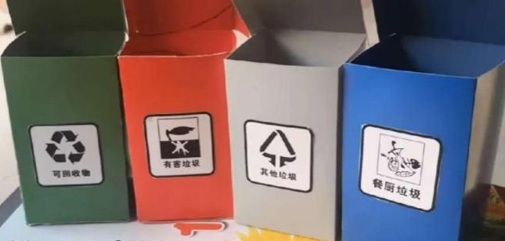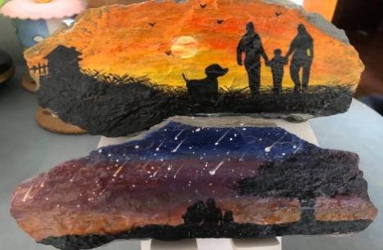
图10：迷你分类垃圾桶 图11：石头画

小小实践者，人人在行动

纸上得来终觉浅，绝知此事要躬行。只有垃圾分类的观念是不行，一定要落实到实际行动中来，做到知行合一。
- 班级校园，随捡随分
为了方便学生做好垃圾分类，各班教室里有“分类垃圾筐”，每层走廊里有“分类垃圾桶”，校园内的垃圾箱也是分类的。这样，不论你在哪捡拾到的垃圾都可以做好分类。学生的间点包装袋、水果，吃完后直接扔进走廊里的分类垃圾桶里；班级的值日生，把扫地的垃圾自觉进行分类，倒入不同的垃圾桶里。在校园里，“弯弯腰，捡走地上垃圾”已成为学生们的习惯，自觉捡拾校园垃圾，自觉进行分类，让校园变得更干净更美丽。
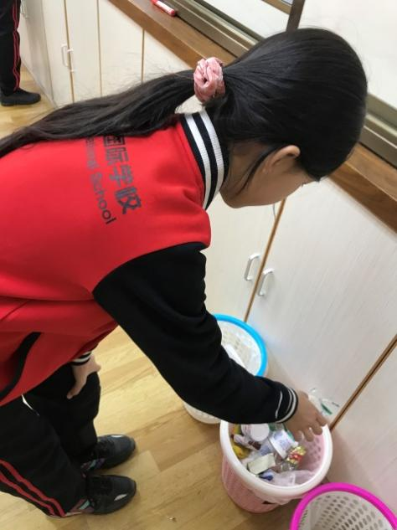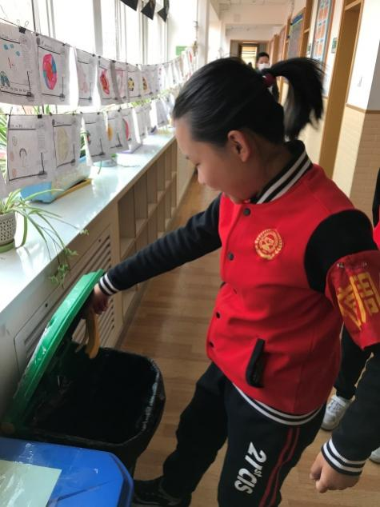
图12：教室分类垃圾筐 图13：走廊分类垃圾桶

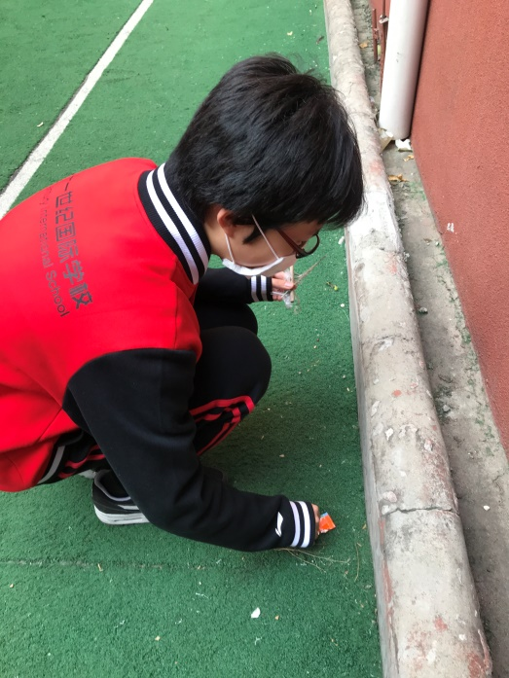 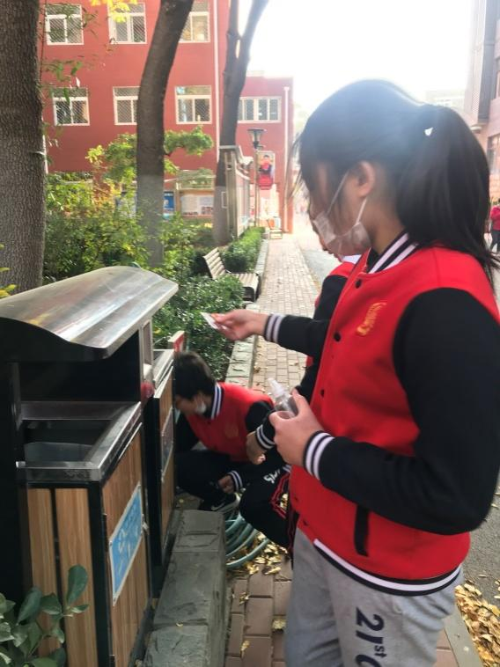 图14：校园内捡拾垃圾
- 家庭社区，大家共分
学校的垃圾分类做得好，家里的垃圾分类完成得如何呢？大人们的垃圾分类观念都有，但行动起来就千差万别了。孩子们要做好家庭垃圾分类的监督员。家里没有那么多垃圾桶的，就用不同的纸箱来代替；垃圾放在哪个垃圾桶里，孩子来指挥；送垃圾的家务劳动，孩子主动来承担……当孩子认认真真分好垃圾、送完垃圾时，家长们一边感到很欣慰，一边又在心里跟自己说，“下次一定要分好，不能让孩子说我素质低。”每个小区也都有垃圾分类监督员，要求每个孩子每月都要做一次“小区垃圾分类的监督员”，孩子们与小区的叔叔阿姨一起监督小区内的垃圾分类，为社区做贡献。
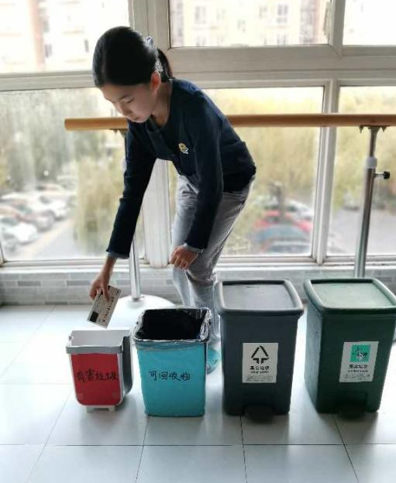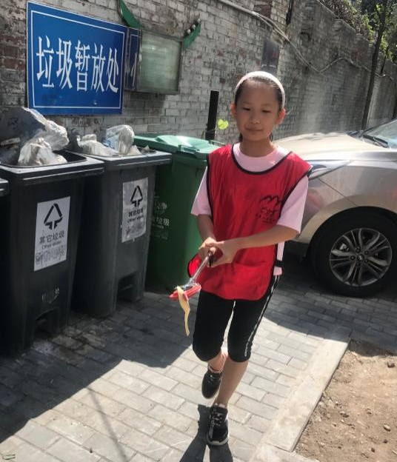
图15：家里垃圾分类 图16：社区垃圾分类
在进行垃圾分类的活动中，孩子们又提出了自己的看法：如果减少垃圾或没有垃圾不是更好吗？吃饭的“光盘”可以减少厨余垃圾，少用一次性物品，可以减少其它垃圾，对于包装盒进行重复利用，可以减少可回收垃圾……，勤俭节约的品质慢慢养成，珍爱劳动成果的品质也在慢慢养成。
进行垃圾分类只是劳动教育的一个小小的方面，但就是这件小事，如果孩子能坚持做好，我们相信未来的山会更青，水会更绿，生活也更美好。教育无小事，让我们从小做起。

劳动中实现全人教育
——以一年级上学期三大主题实践活动为例
林琳 小学部
一年级是人生学习的起始阶段，孩子们第一次走进校园，第一次正式进行文化课学习，第一次正式离开父母独立走向校园......这众多的第一次牵动着无数爸爸妈妈的心。开学第一个月是令人无数父母焦虑的一个月，也是无数小朋友哭哭啼啼倍感不适的一个月。作为学校和老师，则更多地认为这一切都是正常的，适应了就好。所以，有人认为这一个月应该立好规矩，“上课身体坐端，小手放平”，让孩子进入校园就从此学会规规矩矩，不能越雷池半步；有人认为这一个月应该让学生学会敬畏老师，只有敬畏老师，才能开好人生的这个头；有人认为，从第一个月应该严抓学习，作业天天有，考试月月来，这样才能打好学习基础，万丈高楼才能平地起。笔者不否认这些观点大多是老师、学校自古以来吸取经验教训总结下来的，但是是不是有更好的教育让我们的孩子更多地爱上学习、爱上学校、没有恐怖、不要焦虑呢？
二十一世纪国际学校在全人教育理念的引领下开展全课程的学习，美妙的学习从参观校园开始，从与小动物和谐相处开始，从亲手腌制腊八蒜、熬制腊八粥开始，在润物无声的劳动教育中引领学生在不知不觉中实现全人教育，帮助学生渡过人生最重要的一学期。
劳动教育，从尊重开始

一年级上学期第一主题有一个非常重要的活动，那就是参观校园，根据事先规划好的路线，孩子们要在开学初的前五周里完成对学校主体教学楼、功能教室以及医务室、保安室、餐厅的参观，通过实地参观、采访，孩子们认识校园，熟悉路线，认识校医，了解校园是如何给学生看病 ；认识保安，了解保安叔叔是如何保护校园安全的；参观食堂，亲眼目睹餐厅工作人员细心将餐厅打扫干净，早早给同学们把可口的饭菜做好。当孩子们了解到校医阿姨为了防止学生出现身体不适，晚上还在值班，连夜坚守岗位的时候，他们深深地感叹道：“校医阿姨太辛苦了，我们要把自己照顾好了，才能不给阿姨添麻烦。”当孩子们得知餐厅的叔叔阿姨们凌晨四点多就要上班，为他们准备早餐时，孩子们更是由衷地感叹道：“餐厅的叔叔阿姨真辛苦啊！”通过这次参观，孩子们深刻地认识到要珍惜别人的劳动成果，餐厅里他们不挑食、不偏食，吃多少要多少，不浪费，积极践行光盘行动；生活中，他们自觉喝水，中午安静午睡，合理作息，积极参加体育锻炼，因为他们知道只有保护好自己，才能更好地保护别人。所以，我们的劳动教育，是从尊重身边最普通的劳动者开始的，这样的劳动教育不是通过说教，而是孩子们发自肺腑的要去做的。反之，正是有了这样润物无声的前期教育，我们省去了很多教育工作，达到了“无为而治”的效果，这也正应了那句话——育人，从育心开始。
生命的意义，在劳动中升华

一年级上学期第二主题是“我的动物朋友”，这一主题下，孩子们在科学老师的带领下，充分认识了动物之后，就开始围绕动物主题，开展了一系列的活动——动物剪纸、用橡皮泥捏制小动物、动物园研学以及最令他们期待的“动物进校园”活动。孩子们自主选择一些体型较小，适合在班级内饲养的小动物，把它们带到教室来，利用下课、闲暇的时间去照顾小动物，看看谁是最称职的“动物妈妈”或“动物爸爸”。很快，教室里就成了一个小小的动物园，仓鼠、金鱼、小螃蟹、小兔子......孩子们也迅速全情投入到了新角色当中。下课了，他们喝完水之后就去看看亲爱的小动物们，“老师，我的小兔子可真能吃呀！”“老师，我的小仓鼠好像有些不舒服了。怎么办呢？”“老师，我的小金鱼要换水了，水太脏了，它们住在里面肯定不舒服。”“老师，小仓鼠还要洗澡的，您知道怎么给它洗澡吗？”孩子在照顾小动物饮食起居、帮助他们洗澡、喂食、清理便便、打扫笼子的过程，真心感受到养好一个小动物也是非常不容易的。当“最称职的动物妈妈（爸爸）”评选出来后，他们在发表获奖感言时深深地感叹道：“其实，我们的爸爸妈妈每天照顾我们也是非常辛苦的，我们要更加懂事，体贴关心爸爸妈妈，力所能及的事情自己做。”孩子们通过角色体验，通过亲历亲为的付出，真心感受到了劳动的辛苦，生命的可贵，更是体会到了父母的不易，这样的教育我们的学科知识教育常常做不到的。
劳动的快乐，在美食中品味

一年级上学期第三主题是“节日”主题，在初步了解了中、西方重要节日之后，我们决定围绕中国最传统的节日——腊八节开展实践活动。传统意义上，腊八节是春节的开始，有喝腊八粥、泡腊八蒜等风俗习惯。于是，老师们带着孩子们在搜集、了解了腊八节的由来及风俗习惯的基础上，共读了绘本《香香甜甜腊八粥》，然后我们的活动就开始啦！第一项是泡腊八蒜，孩子们亲手剥去腊八蒜的外衣，把它们放进干净透明的玻璃罐子里，再倒入陈醋，接下来就是静候腊八蒜腌制成功。孩子们天天盼，天天看，看腊八蒜一点一点变绿，盼腊八蒜早一点装入洁白的盘子里，亲自尝一口劳动的果实，那该有多美呀！除去泡腊八蒜，孩子们还要喝腊八粥，从准备食材开始，到准备炊具熬制腊八粥，到最后的洗碗收盘都由孩子们亲自参与。通过这样的活动，我们发现孩子们的收获远不在甜甜的腊八粥，在这个过程中，他们学会了辨认绿豆、红豆、芸豆、红枣、桂圆；学会了按照比例搭配水和其他食材熬出好粥；他们学会了安全用电，懂得了劳动才能创造美好生活的朴素道理。
这就是我校全人教育理念下的小学入学教育，我们通过活动育人、课程育人、劳动育人，在劳动中培养孩子的爱心、责任心、规则意识，锻炼孩子们基本的生活技能、与人交流沟通的能力，这样的教育，孩子乐在其中，老师们也乐在其中！

让研学课程与劳动教育相互赋能
欧沛 小学部

随着中国的改革开放，中国经济在短短四十年间飞速发展，在这一过程当中，经济总量不断增长，居民消费水平日渐增高，因此，以家庭为单位的教育投入也在正向增长。传统教育理念、模式、以及路径的升级也在同时发生。
尤其是奥运会成功举办后，我国的基础设施建设更加完备，八横八纵的高铁贯穿九州，出行模式的多元化令曾经的“遥不可及”变得“触手可得”。
由此可及，研学旅行在主观和客观的条件上都已经变得更加成熟。
研学旅行一词，最早出现于2013年2月国务院办公厅印发的《国民旅游休闲纲要(2013-2020年)》；2016年11月，教育部等11部门印发《关于推进中小学生研学旅行的意见》提出：要将研学旅行纳入中小学教育教学计划。各中小学要结合当地实际，把研学旅行纳入学校教育教学计划，与综合实践活动课程统筹考虑，促进研学旅行和学校课程有机融合；2017年，教育部首次公示并推荐了204个“全国中小学生研学实践基地”，14个“全国中小学生研学实践教育基地”，主要涵盖工业科技研学游、农业研学游、文化研学游、拓展研学游等。
通过梳理相关部门在短短几年间对研学旅行的政策扶持，足见研学旅行这一教育形式已经在当代教育行业落地开花。
与2017~2018年，大多数省市地区推出研学旅行政策相比，二十一世纪国际学校早在2014年就已经全面开启了主题研学课程，如属于工业科技研学游的“航空博物馆研学”、属于农业研学游的“三生万物生态农场研学”、属于文化研学游的“国家博物馆研学”等等，在研学旅行的实践经验上，积累颇丰。

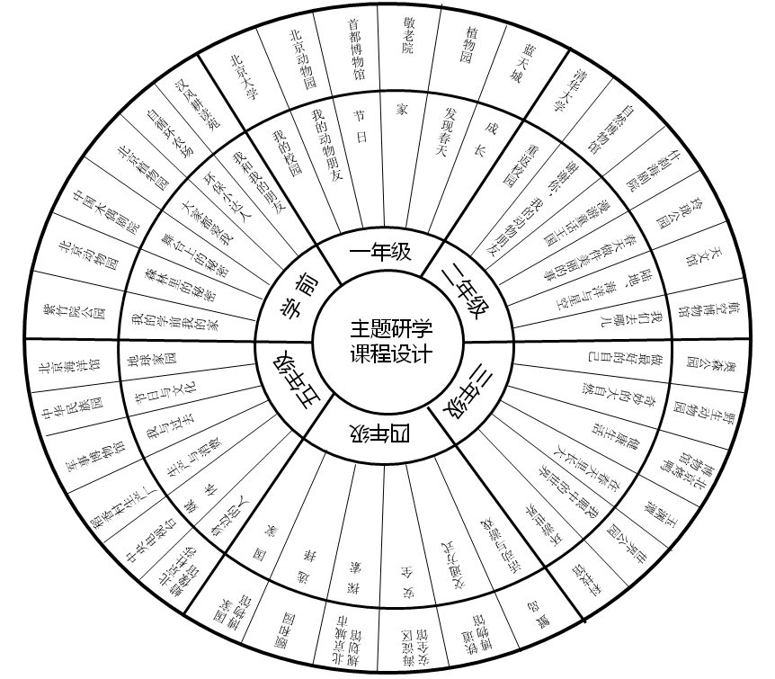

北京市二十一世纪国际学校小学部
主题研学课程与主题对应表

与传统的春游秋游不同，研学旅行是一门系统的课程，有清晰的学习目标、学习评估方式以及学习的内容和手段，强调学思结合，突出知行统一，让学生在研学实践中学会动手动脑、自主探索，学会生存生活，学会协作，促进身心健康，培养学生的社会责任感、创新精神和实践能力，是落实立德树人根本任务、提高教育质量的重要途径。
与此同时，劳动教育作为教育中的重要组成部分，也在与时俱进。提到劳动教育，会想到本世纪前许多学校开设的劳动课，课程内容多为手工活动，打扫校园，社区实践等。由此可见，即便在当时，劳动教育也需要场景赋能。然而劳动课已成为过去时。在当今社会，因为不了解劳动的价值、不热爱劳动、缺乏劳动技能等各种原因导致的种种问题，却在向我们昭示着劳动极为重要的地位。因此，劳动教育应该依旧是教育行业关注的热点。那么，当代教育中的劳动教育应该如何去落实？
2020年3月26日，中共中央、国务院印发了《关于全面加强新时代大中小学劳动教育的意见》，《意见》指出实施劳动教育重点是在系统的文化知识学习之外，有目的、有计划地组织学生参加日常生活劳动、生产劳动和服务性劳动，让学生动手实践、出力流汗，接受锻炼、磨练意志，培养学生正确劳动价值观和良好劳动品质。由此可见，劳动教育不应局限于文化知识课程中，应关注实践，这样的定位与研学旅行的特点不谋而合。
由此笔者认为，劳动教育应为研学旅行赋能，研学旅行则为劳动教育提供场景。下面我通过几个案例来谈谈二者之间的关系。
案例一
我校五年级在进行主题“生产与消费”的学习时，孩子们去到北京著名的“义利面包厂”进行研学旅行。我们对比了设计研学活动时未纳入劳动教育与纳入劳动教育的不同情形。
情形一：未将劳动教育纳入研学课程目标
研学目标 | 了解面包的制作和生产过程。
研学活动 | 参观工厂的流水线，记录面包生产过程。
情形二：劳动教育为研学旅行赋能
研学目标 | 了解劳动的方式与不易，并感受收获成果的快乐以及分享劳动成果的喜悦。
研学活动 | 学生参与到面包制作的全过程，并谈谈作为生产者的感受。
由此可见，当设计研学课程时，如果没有将劳动教育纳入考量范围，研学目标就容易单薄，活动也不够有趣、有效。因此当劳动教育为研学活动赋能时，研学活动能更加富有内涵价值。
案例二
在落实劳动教育时，我们往往受场景的限制，而研学旅行，则能为劳动教育提供丰富的场景支持。
情形一：传统劳动教育
劳动教育目标 | 体会劳动人民的伟大，热爱劳动人民。
学习活动 | 阅读关于劳动人民的事迹。
情形二：我校六年级进行了京外研学，在长沙线中设计了参观雨花非遗馆的研学活动，在此场景下，重构劳动教育目标。
劳动教育目标 | 体会劳动人民的伟大，热爱劳动人民。
学习活动 | - 访谈几位雨花非遗馆中的手工艺人，了解其学习技能花费了多少时间，需要什么样的练习，有什么样的目标和追求；  - 跟随手工艺人，学习其技艺。

通过这样的研学活动场景，孩子们收获颇丰，当一个竹编老者告诉孩子们自己一生都在提升自己的技艺，因此成为了非遗传承人，孩子们非常触动。通过这样的场景，劳动教育目标的实现途径便能脱离说教，转而能更加立体高效地达成。
研学旅行与有机结合还需要漫长的探索。但当我们带领孩子通过研学旅行走进这个世界，就更能帮助孩子们感受劳动的魅力、劳动的艰辛，进而学习更多劳动的技能，同时也赋予研学旅行更大的价值。

寓研学为乐 施劳动为育
以周恩来班“追寻伟人足迹，传承恩来精神”研学课程为例
苏远华 小学部
研学课程是近年出现的教育新词,其主旨是变革传统的育人模式,让广大中小学生能够“读万卷书，行万里路”从书本学习、学校学习拓展到社会学习。教师可以带领学生在研学课程中感受劳动对社会发展的巨大推动，感受人民劳动所创造的物质、精神财富,使学生和自己一起在研学和劳动中收获成长。
劳动教育是研学旅行课程实施的途径
劳动教育作为促进学生形成劳动价值观和养成劳动素养为目的的教育活动，将劳动、实践、活动三者结合起来，研学实践活动是学生走出校门、了解社会、服务社会的教育活动，而把劳动融入社会实践中，是实践活动的特殊形式。
劳动是人类适应和改造自然的独特活动方式。没有劳动就不可能有正常的人的生活。这足见劳动内涵的丰富，也反映出劳动教育所涉及的内容非常广泛。在小学阶段，家务劳动、社区劳动是劳动教育的主要方式，研学课程可以是劳动教育的重要载体，研学课程让学生走出课堂，亲密接触自然和社会，让学生去领略美好的事物并能够参与其创造的过程，或为参与这样的创造过程而储备知识、发展技能并形成关键能力和必备品格。这应该是研学旅行课程中对劳动教育的实现路径和努力方向。
接下来，我们一同随周恩来班研学旅行课程，走进总理的故乡--江苏淮安，以出发前的各项准备工作和注意事项多方面来培养学生对劳动的认识和意义的体现。

课程 | 研学内容与劳动教育基本的价值指向 | 劳动教育价值
坐车 | 在火车站候车时不擅自离开队伍，不随便购买商品；对号入座，不来回走动，不串车厢，不随意换座位；专注于走路，关注周边车辆，注意礼让。 | 通过研学路途的注意事项，体会劳动的真正意义及培养劳动要从身边的点滴做起的思想意识。
下车  集合  过马路 | 清点并整理好个人物品，确保不遗落在车上；将垃圾及废弃物品带下车，扔到垃圾桶里；专注于走路，关注周边车辆，注意礼让。 | 通过研学路途的注意事项，体会劳动的真正意义及培养劳动要从身边的点滴做起的思想意识。
入住住宿  离开宾馆 | 服从旅行社的房间安排，安全用电；主动熟悉酒店、宾馆的安全疏散通道；护宾馆内的设备设施，节约用水用电；与室友友好相处，互相关心、互相帮助；遵守作息时间，不熬夜，确保睡眠质量；入住宾馆期间，如需离开房间，确认已关好门窗；除了酒店工作人员和老师外，不给陌生人开门；离开宾馆前清点并整理好个人物品，勿遗落在宾馆。 | 通过在安全、节约的美德中体会劳动最光荣。感受劳动的创造性。
用餐 | 饭前清洗双手，文明用餐、不浪费，不暴饮暴食；按辅导员的安排安静入席，等候同伴到齐后再用餐。 | 通过在安全、节约的美德中体会劳动最光荣。感受劳动的创造性。
研学 | 备好学习资源，明确学习任务，做好学习规划；坚持团队行动，合作探究学习；认真聆听讲解，积极思考问题，提升学习质量；记录学习心得、收获，整理好学习成果；遇到问题或突发事件保持冷静，并及时向老师、辅导员、工作人员和同伴求助。 | 走进伟人的先进事迹和领略总理的精神中，懂得劳动的价值性。

有效的劳动教育是深度的研学旅行课程
人类劳动的历史也是生产发展的历史。从原始社会的依靠劳动生存，到阶级社会人类体力劳动和脑力劳动的分离,再到社会主义社会按劳分配原则的实施，人类的历史可以说是劳动人民创造的历史。
教师首先应该是劳动教育意义的宣传者，是学生主体参与研学践行劳动观念的驱动者，是研学旅行课程的自主建构者和课程资源开发、课程基地建设的规划师，是真实问题研究的开发者和优秀劳动者形象的塑造者。教师可以带领学生在研学旅行课程中感受劳动对社会发展的巨大推动，感受人民劳动所创造的物 质、精神财富，使学生和自己一起在研学和劳动中收获成长。
研学课程思考中劳动教育的深度探索
课程 | 地点 | 课程目标
品德与社会 | 周恩来童年读书处 | 了解周恩来的少年时光和童年经历，体验少年周恩来对三位母亲的深厚情感，周恩来总理一生的丰功伟业，人民群众对周总理的深切爱戴之情，感受伟人的智慧创造的劳动价值，成为榜样的力量。
品德与社会 | 周恩来故居
品德与社会 | 周恩来纪念馆
品德与社会 | 周恩来红军小学 | 了解通过感受爬铁链和枪战的演练，感受周恩来精神的内涵，体会体力劳动带来的快乐和无所畏惧的精神。
品德与社会 | 中国漕运博物馆 | 了解漕运历史、文化，官衙文化，  了解人文景观和古镇深厚的文化底蕴和明清时期的建筑风格，感受劳动人民的智慧和劳动的创造价值。
品德与社会 | 淮安府署
品德与社会 | 吴承恩故居
品德与社会 | 河下古镇

劳动教育和研学旅行课程的实践教育课程开发遵循“与学科知识相结合、与生活实际相结合、与现代科技紧密结合、与地方文化相结合”，体现“教育性、实践性、趣味性、发展性、创新性”五大基本属性，进行本土化、活动化、校本化的规划和设计。同时遵循“活动项目--特色活动项目--校本课程精品课程”的发展轨迹，由“活动”走向“课程”，课程由“常规化”逐步走向“校本化、特色化”，追求“精品化”。
研学旅行课程中劳动教育小结
劳动教育和研学旅行实践都注重知行合一，这两者关系相互有融合和交叉,但又并非完全对应和被包容。研学实践和劳动教育应相互融合，统筹考虑实施，研学旅行课程不能仅仅限于游山玩水，而应该是课堂的延伸，是学校教育和校外教育衔接的创新方式。研学课程要把“学”字作为灵魂，同时秉承“行是知之始、知是行之成”的原则，将研学课程的功能和作用充分发挥出来。
真正的研学旅行课程对提高学生科学素养、促进学生全面发展将可学到的知识运用到现实中去，将理论转化为实践以巩固所学的知识，这对于课堂教育来说就是一次很好的提升，同时也体现了研学课程劳动教育的本质。
“纸上得来终觉浅,绝知此事要躬行。”经历是最好的学习，研学是理论学习与实践体会的最美相遇。优质的研学课程通过亲和的言传身教、高效的活动设计浸润着孩子们的身心，让他们变得更有爱心、更能够学会与人分享、更具有集体主义精神，这才是研学课程的本质所在。希望高品质、巧设计的研学课程能真正成为孩子们成长历程中强有力的推手。

“四方斋文化”之劳动养成教育
初中部 庞春泉
马克思说：“劳动创造了人本身。”人正是因为劳动才使自己与其他动物区别开来。马克思主义的理论中也强调了这样一句话“劳动创造了历史”，可见劳动在培养人、推动社会的重要性，所以劳动的养成教育也是我们班班级文化——“四方斋团队文化”建设中很重要的一部分。
值日，劳动教育的日课
从建设团队的第一天开始，我们所有的同学达成了一致的想法：我们要把教室变成书房。书房内应该是地面洁净，桌椅整齐，书柜整洁，绿草茵茵，鲜花盛开，节奏有序。为了这个目标，所有的学生开始行动起来，共同创造我们心目中的“四方斋”书房。教室的值日卫生是我们选择的第一个阵地。
行为的指导者是大脑，只要思想过关了，劳动就不是一件难事。我进行了班委和全班的动员。卫生委员宣讲了值日的规范及要求，号召每一名学生为了“每一寸土地”而奋斗，学生们觉得这是一件蛮不错的事情。张泽琦同学回忆说：“值日突然变得很神圣起来。”
班级作为一个大团队，值日组就是一个小团队，每个小团队的和谐成长也会影响到整个团队建设，这是我为孩子们播下的一粒种子。针对值日团队的教育过程经历了分工到合作的蜕变，值日虽然分工，更提倡合作，分工虽有男女之分，更需要互相帮助。慢慢地，我们形成了一个不成文的规矩：只要有一个学生没有完成任务，大家都不会走，留下是为了帮助，是为了一起离开，是为了“我们是一个团队”的承诺。李瑾熙同学这样发出了感叹：“天哪，还真没见过这样做值日的，大家不偷懒，男生不欺负女生，而且最后还要一起走，太好了！”
卫生委员，值日组长，他们都是班委会的成员，都是管理者，这是我给与他们的定位，也是他们要给自己的定位。如何做一个合格的管理者，如何让管理成为一门艺术，做事的规矩如何深入人心，这是我给他们做管理思维培训的内容。经过了培训，上岗的孩子们有模有样地开始了工作，每个人做事风格及力度不一样，所以我们加强了监督和指导工作，帮助他们成长。就这样，我们打造了一批合格的小管理者，更重要的，他们也成为了班级学生的带动者，不仅仅是值日，也辐射到其他班级生活的方方面面，积极意义不言而喻。
刘诗然同学提到自己是小组长，甚是骄傲：“在这个班级里当小组长真是爽，从身价上来说是班委，干活呢不生气，而且对自己是一个长进。原来觉得小组长是‘最低阶层’，现在没有那种感觉，觉得自己是实实在在的班级栋梁之才。”
我们团队从来不做大扫除，因为我们将大扫除的任务分割到每一天的值日里，每个小组
分担一部分，到了周五是一个完美的收官。从哪儿做，如何做，怎么可以让值日做得更快，效果最好，每个小组之间进行着比赛，每周卫生委员会把测试的结果告诉大家，最后一起研究出一个高效做值日的方法，最终的收获就是四方斋的卫生总是第一名。张治国骄傲地说：“没办法，就是那么霸气，做我们就要做最好的，做我们就要做得力争最完美。”
值日做得好，保持才是硬道理。第一步，做好学生的动员工作：保持卫生需要人人伸手，人人弯腰。第二步，我和所有的班委组长一起身先垂范，带动大家一起。第三步，养成习惯。三步缺一不可，经常反复，坚持到底。形成了维护卫生的习惯，更重要的是学生特别注意不乱扔垃圾，教室卫生才能得以保持。程培育同学这样感叹：“原来不好意思捡垃圾，怕人家觉得我假积极，现在没事了，捡垃圾是光荣的事情，扔垃圾是丢人的事情。”
值日，卫生，生活中最琐碎的事情，也是班级管理中让人头疼的事情，通过改变学生的意识，改变学生的心态，改变学生的行为方式，通过一种文化的方式深入劳动意识，使学生不再觉得劳动是一件很难堪的事情。每天学生们认真打扫教室，认真对待值日工作，认真对待他人的劳动成果。垃圾有人管，鲜花有人浇，黑板有人擦，桌椅有人摆，一切都变得有秩序。
班长李弈琛这样评价：“四方斋的文化中都是对我们成长有好处的，都是帮助我们成长为一个完整的人，能够帮助我们创造一个完美的生活。值日工作看似平凡，其实不平凡，看似普通，然而并不普通，里面渗透着各种各样的文化，各种各样的知识，各种各样的思想，一路走来回味无穷。”
刘传路妈妈告诉我：“孩子回家之后开始打扫卫生了，扫地、墩地，这在之前都是叫着都不动的，没想到来到这个班级以后变化好大，变得勤劳了。感谢学校的教育帮助我们改变了一个孩子。”
活动，促进劳动养成教育
很多孩子，在学校很愿意为班级做事情，打扫卫生也从来不怕脏不怕累，然而在家里却可能是十足的小懒虫。于是我进行了一系列的活动 ，让学生和家长共同劳动，将感恩教育与劳动养成教育融合在一起，把劳动与美育融合在一起，使“劳动”这个词在学生的心目中增加了更多的内涵，更加有意义。
活动一：“一屋不扫何以扫天下”
这个活动源自于“理想教育”，我将此句进行了具体化，改变成了“劳动养成教育”的活动。周末的时候，我给孩子们布置了活动任务，大家选定了周六的日子进行家庭扫除。家长只是负责拍照，上传到家长群，简单的一个活动，做起来以后却是热闹非凡。孩子们忙着干活，家长忙着拍照传图，我忙着给与评价，线上线下忙得不亦乐乎。打扫完毕后，家长将打扫前和打扫后进行了对比，和孩子们一起分享感受，此项活动就拥有了更深的意义和圆满的成果：孩子们觉得打扫房间不是想象中的那么简单，原来家长真是很辛苦，所以孩子们决定以后每个月要打扫一次卫生。同时，此次活动与我们的班级公众号活动联系在一起，孩子们完成了每人一篇的《一屋不扫何以扫天下》，每周都有文章刊登，既是对孩子们的鼓励，也是对他们的鞭策。
其中，耿儒同学这样写道：“周末，庞老师给我们留了一个家庭作业——打扫自己的房间。我心想：打扫房间还不简单，不就是擦擦桌子、扫扫地之类的吗？可是等我开始打扫的时候，就感觉到有点儿犯难了。写字台上的书、纸、笔、充电器……堆得满满的；书橱里的书，看完了就随手一放，一开始的分类摆放早就乱套了；还有我的高低床，上铺、下铺都让我和我家的猫咪造得乱七八糟了……真是无从下手。于是，我开始思考先收拾哪里，再收拾哪里。我准备要先从高低床开始收拾，先上铺、再下铺，其次桌子。东西分好类，回归原位。然后再把书橱里的书分类摆放，那样看起来不仅美观而且容易找到想看的书。所有的东西都收拾整齐了，然后把家具都擦一遍，最后再扫地。
想好以后我开始干了，整整忙了好半天才算把屋子收拾得整齐利落了。收拾房间这么小的一件事，就要想这么多，更何况其他的大事儿呢？看到自己收拾得整整齐齐的房间，我也明白了庞老师的良苦用心——‘一屋不扫何以扫天下’。”
耿儒妈妈回忆道：“小帅还真是很认真地完成了老师交给的任务，看着孩子忙得热火朝天，还真是心疼，孩子不让我帮忙，说是连一件小事都干不好怎么干大事，想要干大事就从这个屋子开始，从自我做起。说得我这个当妈妈的心里真是火热、开心，突然感觉孩子长大了。之后我们继续聊了很多，感谢老师做了一个这么好的活动。”
程培育同学这样写道：“早晨起床，我开始整理房间。房间里很脏乱。被子下面是隐藏的玩具、衣服。在书桌上面找一本书籍都难。衣柜里面上衣和裤子都混着放。我首先清理了书桌，把床单被褥拿去清洗，换上新的床单被褥，拿走了玩具和衣服。叠好衣服并分类，又拖了地。看起来并不难，但前前后后竟用了一个小时。看着干干净净的房间，心里感觉到了快乐，很赏心悦目也很不是滋味，妈妈每天都要整理房间，一干就是三四个小时，而我却一直认为这是理所当然的事情。我感到无比的愧疚。”
程培育妈妈回忆：“真是了不得了，开始的时候真的很担心孩子会把房间打扫得一塌糊涂，因为从来没有做过这个事情，没想到还真是不错，能够很认真地完成这个事情，拿不准的还会和我交流，不和我顶嘴。最后还告诉我‘妈妈辛苦了。’我真是很感动一下。”
活动二：“今天的餐桌我做主”
本次活动的要求是学生在家长的帮助下，亲自动手做一顿丰盛的午餐或者晚宴，体会妈妈的感觉，体会一家人和和美美一起吃饭的感觉，体会劳动创造快乐的感觉。
从开始设计饭菜，到菜市场买菜，亲自进行食品的加工处理，这一系列的活动都要求学生亲力亲为，并且最后要核算出本顿佳肴的成本。
于是，周末又热闹了，孩子们第一次尝试采买工作，第一次拿着真正的钱在真正的菜市场买菜，自己拎着菜，自己摘菜，自己洗菜等等，他们的感触特别深。在家长群里晒图，那天的家长群里充满了美食的味道，快乐的味道。
回到学校之后，我们分享了很多真情实感,我印象最深的是有的孩子觉得父母不会过日子，“我妈让我买了一斤蒜，但是只用了一点点，不会过日子，浪费”，他说完大家都笑了，之后他知道了蒜是作为作料调味用的。分享之后，我让孩子们写出他们最想说的话，最深的感受。
王子鉴同学说：“先要跟爸爸妈妈说一声‘您辛苦了’，以后我还会在周末的时候给您做饭吃，因为我知道您吃的是一份骄傲和快乐。”张翊航同学说：“做一顿饭真的很不容易，我的妈妈真是辛苦，一天三顿饭做了那么多年，我也要多帮助妈妈。”张梓涵同学说：“我爱上了美食，爱上了做饭，简直就是在做一件艺术品一般。品尝的时候感觉更好，劳动创造了快乐。”张津铭妈妈说：“一下子儿子变成了暖男，真的是好温暖啊。看到孩子做饭给我们吃，那种心情简直是难以表达，特别开心和幸福。” 张翊航妈妈说：“看到孩子有模有样地做饭弄菜，好多次想自己动手帮他，但是还是忍住了，孩子还真不错，给我们鼓捣出一顿丰盛的饭菜，吃的时候真是幸福满满。”……
通过这个活动，很多同学爱上了美食，爱上了做饭，爱上了播种快乐和幸福。他们也因为这个活动懂得了感恩，懂得了“子欲孝而亲不在”的遗憾。之后，很多孩子每周末有机会就会和父母一起做饭，增进了交流，增进了感情。
活动三：“我和家人包饺子”
到了春节，家家户户要包饺子，对于很多孩子来说，包饺子是大人的事情，自己从来也没有学过。所以我抓住这个机遇，筹划了活动。
我告诉孩子们，包饺子的意义不在吃，而在于包饺子的过程，过程中会发生很多奇妙的事情。到底是什么奇妙的事情，希望他们自己可以寻找到。
在过年的那段日子里，班级群里可以看到孩子们包的各种饺子如鲜花般盛开，如战士般整齐划一，如生命一般如此璀璨，这种感受是语言所无法形容和表达的。
张煜琪同学回忆说：“哇塞，太美妙的感觉，我觉得自己就是在创造一幅作品。这个作品是我送给新年的礼物，一家人吃饺子时候特别开心，自己感到特别骄傲。”张煜琪妈妈说：“和孩子一起包饺子，从一点一点教她到最后她可以熟练地包饺子，这个过程我们一起交流，其乐融融，孩子没有了逆反，我们也没了家长的威风，真的是很好。”葛承亮说：“爽极了，酷毙了，我会包饺子了，这是原来不可想象的。我觉得我比我妈妈包的好看，哈哈。饺子里包的不是肉和菜，包的是幸福，在包饺子时候，我们一直不停地笑。”葛承亮妈妈说：“这个臭小子还真是不错，学了一会儿就学会了。看着孩子乐呵的样子，心中充满了幸福，真的希望他永远这么大，时光停滞在那个时候，快乐一直永驻。”
活动四：“回老家，做一件给父母长脸的事情”
孩子们放寒假、放暑假要回老家度假，我设计了这个活动，看看孩子们到底要做什么事情给父母长脸，这个谜底最后让我欣喜。
因为，很多孩子的方式是打扫房间，做一顿饭，为老人做按摩（也是我们的劳动养成教育的一个活动）。
马浩杰同学说：“我觉得劳动最让我的父母长脸，因为会有一种我长大的感觉，能够帮助我父母的感觉，家里的亲戚都很羡慕我父母。”马浩杰妈妈说：“我都没想到孩子回到老家之后这么勤快，爷爷奶奶都夸孩子长大了，亲戚们也觉得浩杰特别懂事，我自己心里也真是幸福满满，感觉孩子长大了。”张梓涵说说：“我回家亲戚们露了一手，给他们都震了。我觉得那时候比考了第一名还骄傲。” 张梓涵爸爸说：“所有亲戚都夸梓涵，在别人眼里的小公主竟然能够做出一桌子饭菜，简直是让所有的亲戚大开眼界，别人的羡慕的小眼神让我这个当老爸的十分骄傲。孩子长大了，我也变得越来越幸福了。”

劳动教育与感恩教育，劳动教育与成长教育，齐头并进
劳动养成教育的培养不应该成为单独一枝花，而应该是生活百花园中的一枝花，所以劳动养成教育如果想要有更旺盛的生命力，要拥有更强的影响力，就一定要和感恩教育、成长教育，及其他教育一起，将劳动教育的意义深刻化。以上我们班级这些活动都是采用结合的方式完成的，也正是因为结合，才会有更深刻的意义和更好的效果。

总结
劳动养成教育对学生的终身发展有着很关键的意义，所以我非常看重劳动教育，培养学生动手的能力，让学生真正地走进生活，回归生活原本的样子。劳动创造了人本身，同样，劳动也可以铺架一条通往成功的桥梁。我们可以设置有趣的劳动活动，让孩子在这个过程中锻炼自己，成长自己。劳动养成教育不仅培养了学生们个人的成长，而且对于团队的建设起着催化剂的作用。我还会不断地通过实践活动和德育活动，继续培养学生的劳动习惯养成，培养一个真正的、完整的、健康的人。

